

**Cooperative**

จัดทำโดย

|  |  |
| --- | --- |
| นาย กิตติพัฒน์ ขมสนิท | 1650702457 |
| นาย ภูริณัฐ ครุธานุชาติ | 1650702614 |
| นางสาว ชญาน์นันท์ เจริญวัฒนาพานิช | 1650702713 |
| นาย พิสิษฐ์ จเรธรรมจิตต์ | 1650704131 |
| นาย บัญญพนต์ รังรงทอง | 1650704933 |
|  |  |

อาจารย์ผู้สอน

อาจารย์สราวุธิ ราษฎร์นิยม

หลักสูตรวิทยาศาสตร์บัณฑิต

ภาคการศึกษาที่ 1 ปีการศึกษา 2566

เอกสารนี้เป็นส่วนหนึ่งของวิชา **CS318 Object-Oriented Programming Section 227B**

ภาควิชาวิทยาการคอมพิวเตอร์คณะเทคโนโลยีสารสนเทศและนวัตกรรม

**สารบัญ**

**เรื่อง หน้า**

บทที่ 1 บทนำ..........................................................................................................................1

บทที่ 2 การออกแบบหน้าจอ และขั้นตอนการทำงาน..............................................................3

บทที่ 3 การออกแบบคลาส………………………………………………………………………………………….12

บทที่ 4 การทดสอบการทำงาน และปัญหาที่พบ.....................................................................32

บทที่ 5 คู่มือการใช้งานระบบ...................................................................................................33

**บทที่ 1**

**บทนำ**

* 1. **วัตถุประสงค์ของโครงงาน**

1. เพื่อฝึกทำแอปพลิชันที่เกี่ยวกับการเงิน
2. เพื่อฝึกทักษะกระบวนการเขียนโปรแกรมด้วยภาษา Java, การใช้ Object-Oriented Programming และ SQLite Database
   1. **ประโยชน์ที่คาดว่าจะได้รับ**
3. ได้ฝึกการเขียนโปรแกรมทางการเงินและได้เรียนรู้หลักการทำงานของภาษา Java เช่นระบบฝาก / ถอนเงิน , เพิ่ม / แก้ไข ข้อมูล และอื่นๆ
4. เป็นประโยชน์ต่อผู้ที่สนใจทำโปรแกรมในลักษณะเดียวกันได้นำไปต่อยอดและพัฒนาให้ดียิ่งขึ้นได้

**บทที่ 2**

**การออกแบบหน้าจอ และขั้นตอนการทำงาน**

**2.1 ฟังก์ชัน Login**

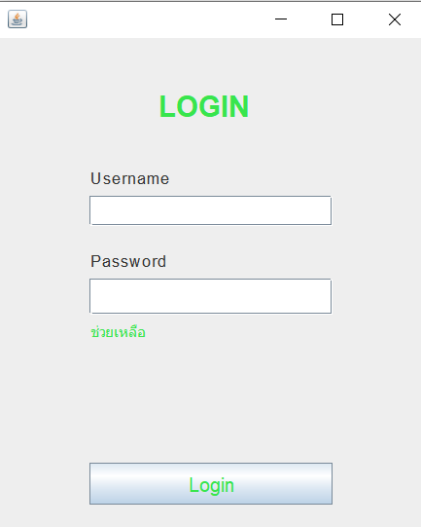

ภาพที่ 2.1 หน้าต่าง Login

หน้าต่างนี้จะประกอบไปด้วยช่องสำหรับใส่ Username และ Password และปุ่ม “Login” หากกรอกข้อมูลไม่ถูกต้องระบบจะขึ้นแจ้งเตือน และทำเมื่อทำการกรอกข้อมูลครบและถูกต้อง แล้วกดปุ่ม “Login” โปรแกรมก็จะนำทางไปยังหน้า Home

**2.2 หน้าต่าง Home**

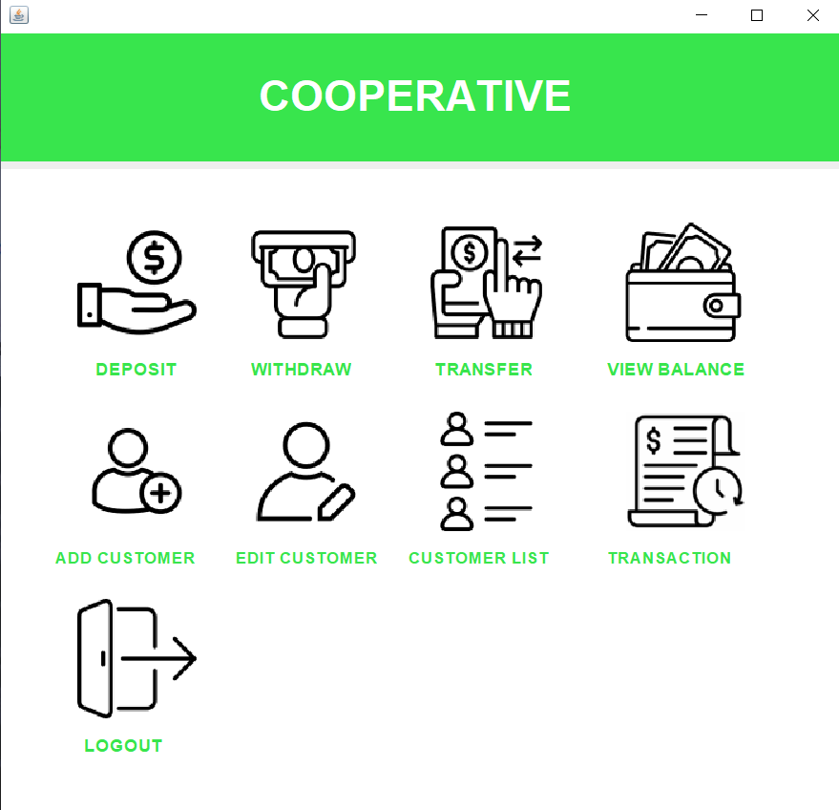

ภาพที่ 2.2 หน้าต่าง Home

หน้าต่าง Home จะประกอบด้วยไอคอนทั้งหมด 8 ไอคอน และแต่ละไอคอนจะเชื่อมไปยังหน้าต่างฟังก์ชันต่างๆ

1. ฟังก์ชัน Deposit ใช้สำหรับฝากเงิน
2. ฟังก์ชัน Withdraw ใช้สำหรับถอนเงิน
3. ฟังก์ชัน Transfer ใช้สำหรับโอนเงิน
4. ฟังก์ชัน View Balance ใช้สำหรับดูยอดเงินในบัญชี
5. ฟังก์ชัน Add Customer ใช้สำหรับเพิ่มข้อมูลลูกค้า
6. ฟังก์ชัน Edit Customer ใช้สำหรับแก้ไขข้อมูลลูกค้า
7. ฟังก์ชัน Customer List ใช้สำหรับดูรายชื่อลูกค้าทั้งหมด
8. ฟังก์ชัน Transaction ใช้สำหรับดูยอดเงินทั้งหมดของสหกรณ์
9. ฟังก์ชัน Logout ใช้สำหรับออกจากระบบของโปรแกรม เมื่อกดแล้วจะกลับไปยังหน้า Login

**2.3 ฟังก์ชัน Deposit**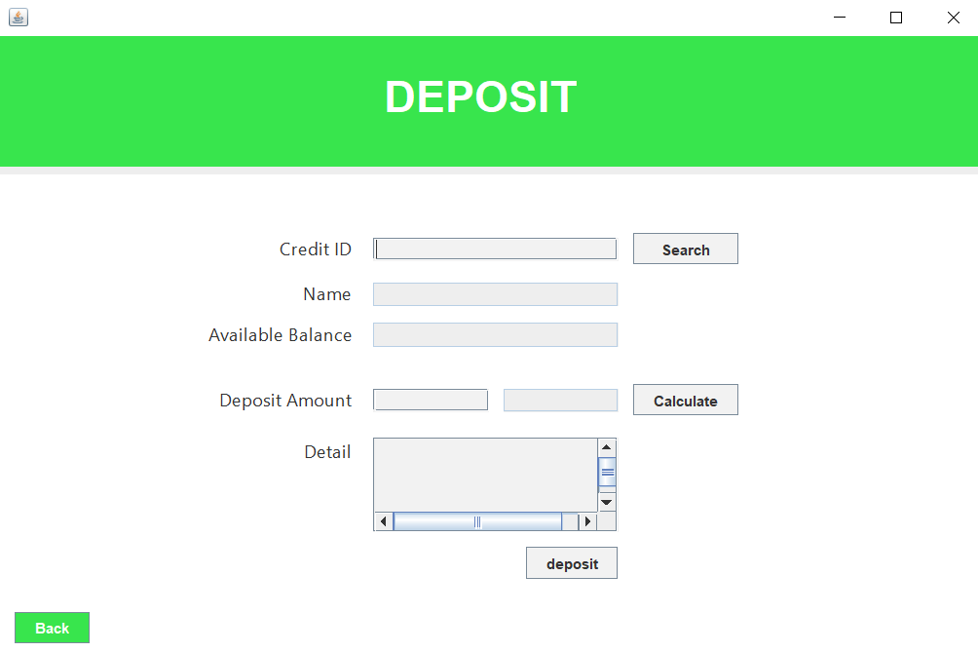

ภาพที่ 2.3 หน้าต่าง Deposit

หน้าต่างนี้ใช้สำหรับการฝากเงิน จะประกอบไปด้วยช่องกรอกและแสดงข้อมูล 6 ช่อง

1. Credit ID สำหรับกรอกเลขเครดิต
2. Name แสดงชื่อผู้ถือครองบัญชี
3. Available Balance ยอดเงินที่สามารถใช้ได้
4. Deposit Amount สำหรับกรอกยอดเงินที่ต้องการฝาก
5. Calculate Balance ใช้คำนวณยอดเงินที่สามารถใช้ได้ทั้งหมดหลังจากฝากเพิ่มตามจำนวนในช่อง Deposit Amount
6. Detail ใช้กรอกรายละเอียด

มีปุ่ม Back เพื่อย้อนกลับไปหน้า Home และปุ่ม Deposit เพื่อทำการฝากเงินเข้าบัญชี

**2.4 ฟังก์ชัน Withdraw**

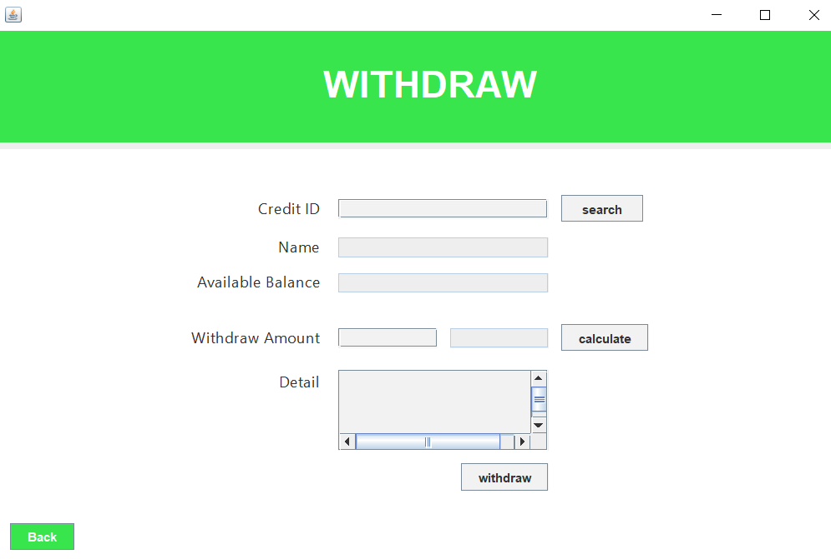

ภาพที่ 2.4 หน้าต่าง Withdraw

หน้าต่างนี้ใช้สำหรับการถอนเงิน จะประกอบไปด้วยช่องกรอกและแสดงข้อมูล 6 ช่อง

1. Credit ID สำหรับกรอกเลขเครดิต
2. Name แสดงชื่อผู้ถือครองบัญชี
3. Available Balance ยอดเงินที่สามารถใช้ได้
4. Withdraw Amount สำหรับกรอกยอดเงินที่ต้องการถอน
5. Calculate Balance ใช้คำนวณยอดเงินที่สามารถใช้ได้ทั้งหมดหลังจากฝากเพิ่มตามจำนวนในช่อง Withdraw Amount
6. Detail ใช้กรอกรายละเอียด

มีปุ่ม “Back” เพื่อย้อนกลับไปหน้า Home และปุ่ม Withdraw เพื่อทำการถอนเงินออกจากบัญชี

**2.5 ฟังก์ชัน Transfer**

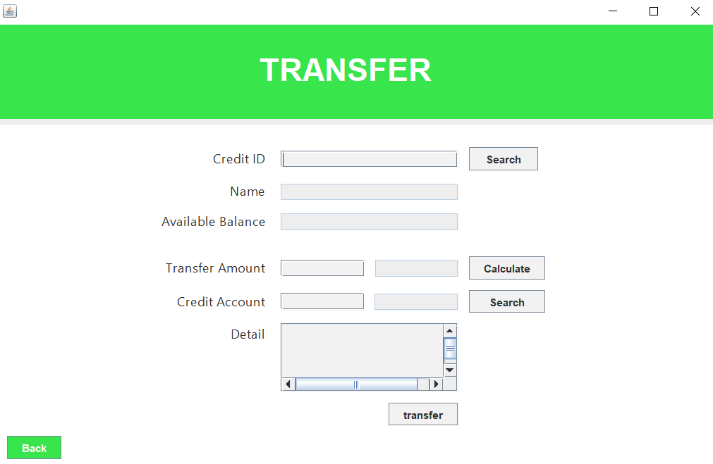

ภาพที่ 2.5 หน้าต่าง Transfer

หน้าต่างนี้ใช้สำหรับการโอนเงิน จะประกอบไปด้วยช่องกรอกและแสดงข้อมูล 8 ช่อง

1. Credit ID สำหรับกรอกเลขเครดิต
2. Name แสดงชื่อผู้ถือครองบัญชี
3. Available Balance ยอดเงินที่สามารถใช้ได้
4. Transfer Amount สำหรับกรอกยอดเงินที่ต้องการโอน
5. Calculate Balance ใช้คำนวณยอดเงินที่สามารถใช้ได้ทั้งหมดหลังจากฝากเพิ่มตามจำนวนในช่อง Transfer Amount
6. Credit Account ใช้สำหรับกรอกเลขเครดิตของบัญชีปลายทาง
7. Holder Name Search ใช้ค้นหาชื่อผู้ถือครองบัญชีจากเลขเครดิต
8. Detail ใช้สำหรับกรอกรายละเอียด

มีปุ่ม Back เพื่อย้อนกลับไปหน้า “Home” และปุ่ม “Transfer” เพื่อทำการโอนเงินจากบัญชีนึงไปยังอีกบัญชี

**2.6 ฟังก์ชัน View Balance**

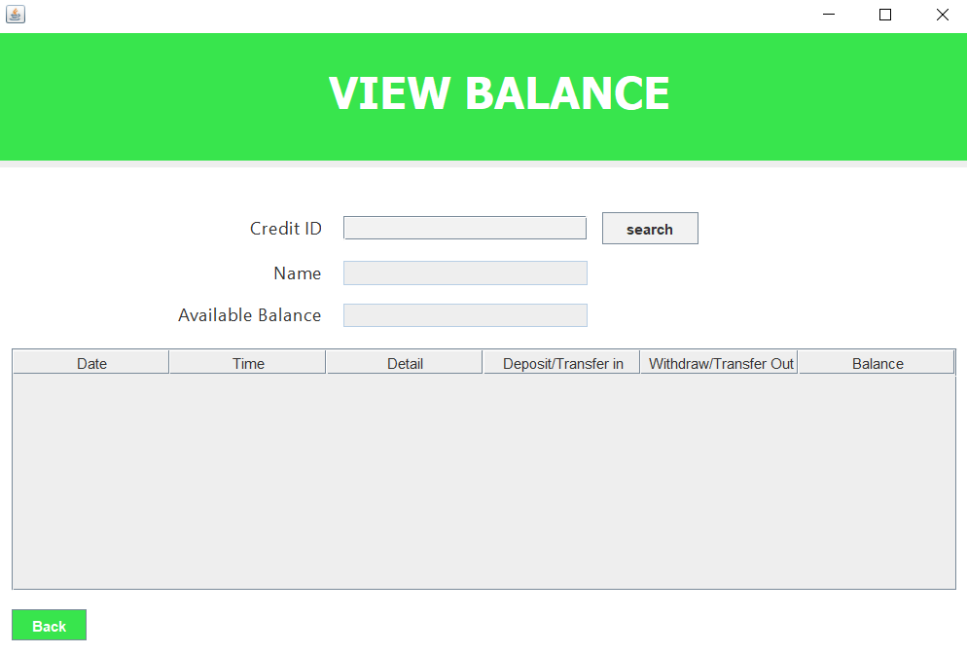

ภาพที่ 2.6 หน้าต่าง View Balance

หน้าต่างนี้ใช้สำหรับการดูธุรกรรมทางการเงิน จะประกอบไปด้วยช่องกรอกและแสดงข้อมูล 3 ช่อง ตารางแสดงข้อมูล 1 ตาราง

1. Credit ID สำหรับกรอกเลขเครดิต เมื่อกดปุ่ม “Search” ระบบจะแสดงชื่อและยอดเงินขึ้นมาโดยอัตโนมัติ
2. Name แสดงชื่อผู้ถือครองบัญชี
3. Available Balance ยอดเงินที่สามารถใช้ได้
4. ตารางแสดงธุรกรรมทางการเงิน โดยจะแสดงวันที่, เวลา, รายละเอียด,ยอดเงิน,ยอดเงินคงเหลือ

มีปุ่ม “Back” เพื่อย้อนกลับไปหน้า Home

**2.7 ฟังก์ชัน Add Customer**

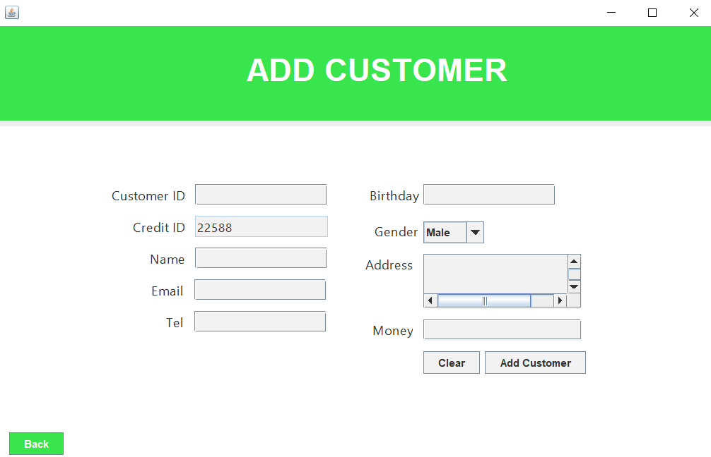

ภาพที่ 2.7 หน้าต่าง Add customer

หน้าต่างนี้ใช้สำหรับการเพิ่มข้อมูลลูกค้า จะประกอบไปด้วยช่องกรอกและแสดงข้อมูล 9 ช่อง

1. Customer ID ช่องกรอกเลขประจำตัวลูกค้า
2. Credit ID generate เลขเครดิต 5 หลักโดยอัตโนมัติ
3. Name ช่องกรอกชื่อผู้ถือครองบัญชี
4. Email ช่องกรอกอีเมล
5. Tel ช่องกรอกเบอร์โทรศัพท์
6. Birthday ช่องกรอกวันเกิด
7. Gender ลิสต์สำหรับเลือกเพศ
8. Address ช่องกรอกที่อยู่
9. Money ยอดเงินเปิดบัญชี

มีปุ่ม “Back” เพื่อใช้ย้อนกลับไปหน้า Home มีปุ่ม “Clear” เพื่อใช้ล้างข้อมูลที่กรอก และปุ่ม “Add Customer” เพื่อเป็นการบันทึกข้อมูล

**2.8 ฟังก์ชัน Edit Customer**

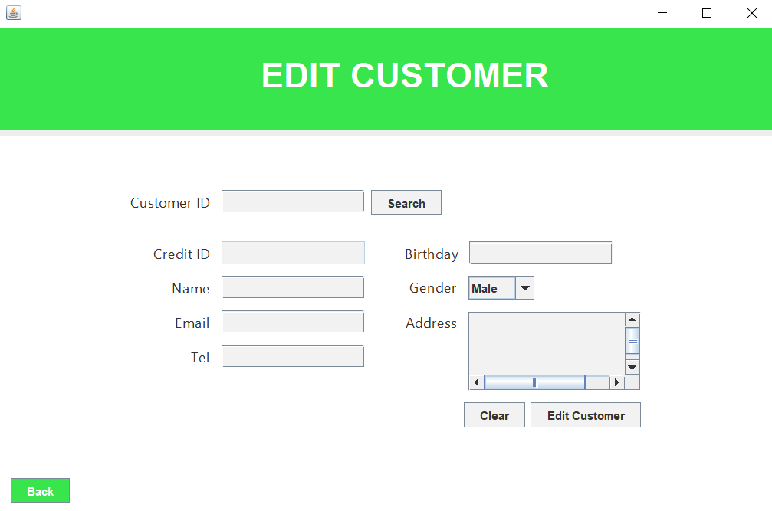

ภาพที่ 2.8 หน้าต่าง Edit Customer

หน้าต่างนี้ใช้ในการแก้ไขข้อมูลลูกค้า จะประกอบไปด้วยช่องกรอกและแสดงข้อมูล 8 ช่อง

1. Customer ID ช่องกรอกเลขประจำตัวลูกค้า เมื่อกดปุ่ม Search ระบบจะแสดงข้อมูลช่องต่างๆขึ้นมาโดยอัตโนมัติ
2. Credit ID ช่องแสดงเลขเครดิต
3. Name แสดงชื่อผู้ถือครองบัญชี
4. Email ช่องแสดงอีเมล
5. Tel ช่องแสดงเบอร์โทรศัพท์
6. Birthday ช่องแสดงวันเกิด
7. Gender ลิสต์สำหรับแสดงเพศ
8. Address ช่องแสดงที่อยู่

มีปุ่ม “Back” เพื่อใช้ย้อนกลับไปหน้า Home มีปุ่ม “Clear” เพื่อใช้ล้างข้อมูลที่กรอก และปุ่ม

“Edit Customer” เพื่อเป็นการบันทึกข้อมูลที่แก้ไข

**2.9 ฟังก์ชัน Customer List**

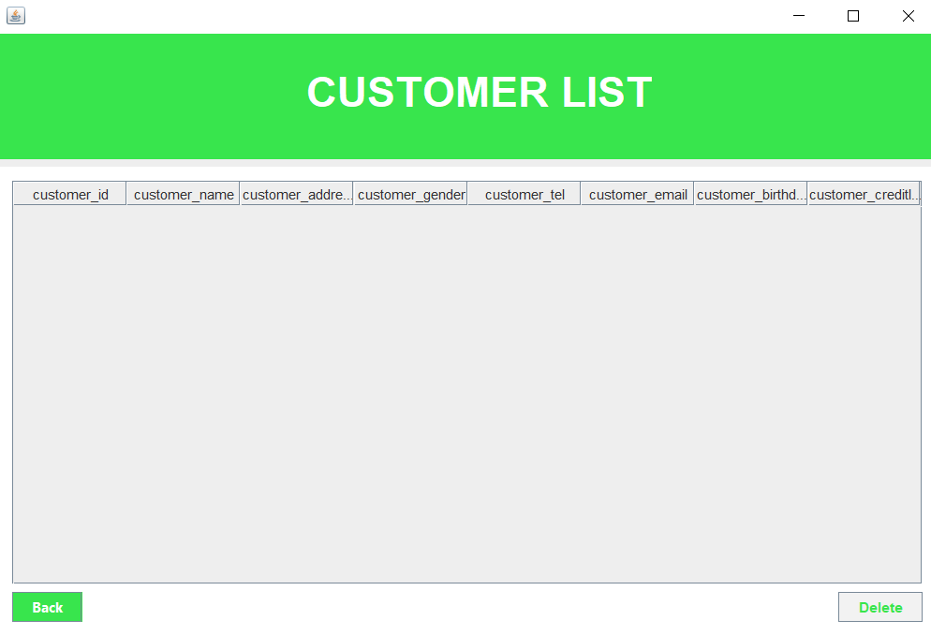

ภาพที่ 2.9 หน้าต่าง Customer List

หน้าต่างนี้เป็นหน้าต่างที่แสดงรายชื่อลูกค้าทั้งหมดในรูปแบบตาราง โดยข้อมูลที่แสดงจะมี

1. Customer ID
2. Customer Name
3. Customer Address
4. Customer Gender
5. Customer Tel
6. Customer Email
7. Customer Birthday
8. Customer Credit

ระบบจะดึงข้อมูลจากฐานระบบขึ้นมาแสดง มีปุ่ม “Back” เพื่อใช้ย้อนกลับไปหน้า Home และปุ่ม “Delete” เพื่อใช้ลบรายชื่อลูกค้า

**2.10 ฟังก์ชัน** **Transaction**

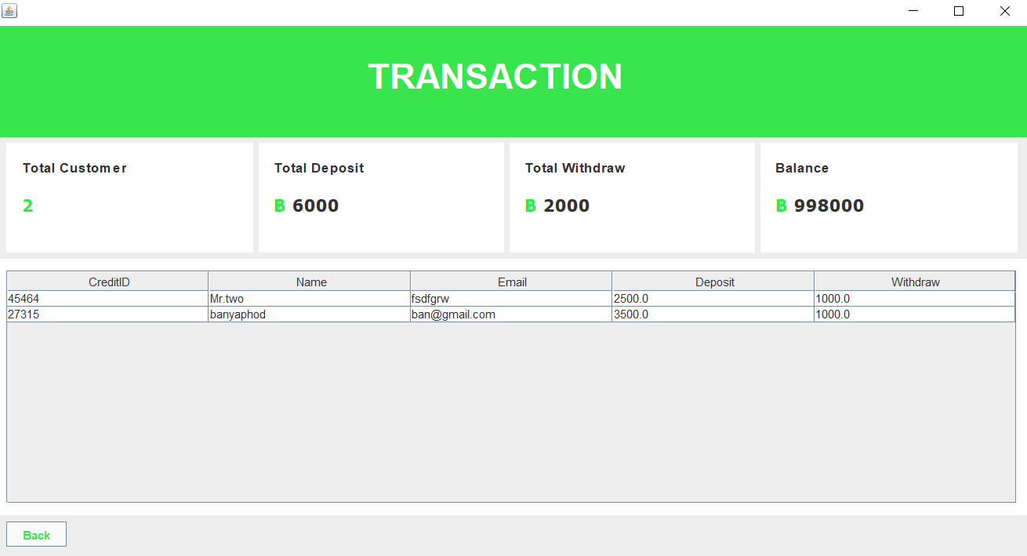

ภาพที่ 2.10 หน้าต่าง Transaction

-Total Customer แสดงจำนวนสมาชิกทั้งหมดในสหกรณ์

-Total Deposit แสดงยอดเงินฝากของสมาชิกทั้งหมดในสหกรณ์

-Total Withdraw แสดงยอดเงินถอดของสมาชิกทั้งหมดในสหกรณ์

-Balance แสดงยอดเงินคงเหลือที่มีการหมุนเวียนอยู่ในระบบ โดยจะมีต้นทุนที่ใช้ในการหมุนเวียนอยู่ 1,000,000 บาท

-ตารางแสดงข้อมูล เงินฝาก ถอน รวมของ สมาชิกแต่ละคน

**2.11 ฟังก์ชัน Logout**

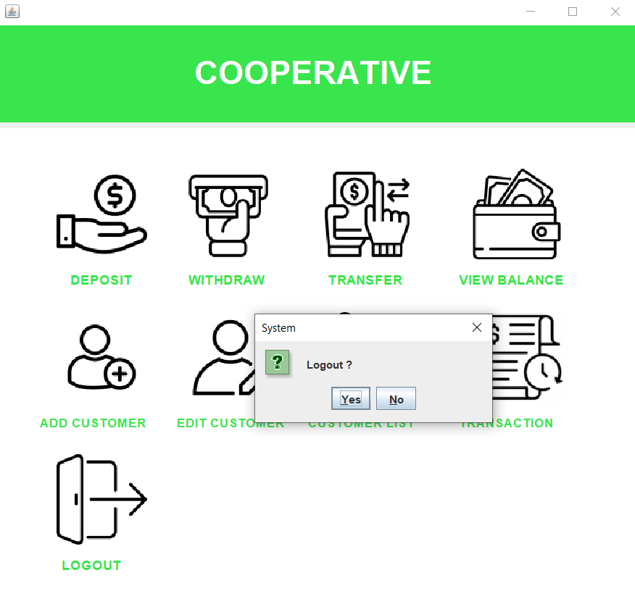

ภาพที่ 2.11 หน้าต่างยืนยันการ Logout

เมื่อกด Logout ที่หน้าจอ Home จะปรากฏกดหน้าต่าง Yes No กด Yes เพื่อกลับไปยังหน้า Login หรือกด No เพื่ออยู่ในหน้า Home ต่อไป

**บทที่ 3**

**การออกแบบคลาส**

**3.1 คลาส dbconnect**

เป็นคลาสที่แสดงการเชื่อมต่อไปยังฐานข้อมูลใน Sql

3.1.1 ตารางแสดงการเก็บข้อมูล Customer

3.1.2 ตารางแสดงการเก็บข้อมูล Banking

3.1.3 ตารางแสดงการเก็บข้อมูล Transaction_database

รูปภาพประกอบด้วย ข้อความ, ภาพหน้าจอ

คำอธิบายที่สร้างโดยอัตโนมัติ

3.1 dbconnect

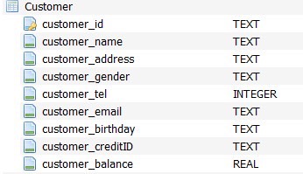

3.1.1 ตารางแสดงการเก็บข้อมูล Customer

**รูปภาพประกอบด้วย ข้อความ, ภาพหน้าจอ, ตัวอักษร, จำนวน

คำอธิบายที่สร้างโดยอัตโนมัติ**

3.1.2 ตารางแสดงการเก็บข้อมูล Banking

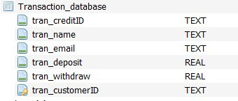

3.1.3 ตารางแสดงการเก็บข้อมูล Transaction_database

**3.2 คลาส Login_Frame**

คลาสแสดงหน้าต่างเพื่อ Login เข้าสู่โปรแกรมหลัก โดยมี username และ password สำหรับ manager กำหนดเอาไว้แล้ว คือ Username: manager , Password: 12345

**รูปภาพประกอบด้วย ข้อความ, ภาพหน้าจอ, ซอฟต์แวร์, ตัวอักษร

คำอธิบายที่สร้างโดยอัตโนมัติ**

**3.3 คลาส Home_Frame**

คลาสหน้าต่างหลักของโปรแกรม แสดงเมนู Deposit,Withdraw,Transfer,View Balance,Add Customer,Edit Customer,Customer List,Transaction,Logout และมีmethod lockoutMouseClinked ที่ใช้ Yes No Option ในการยืนยันการ Logout

**รูปภาพประกอบด้วย ข้อความ, ภาพหน้าจอ, ตัวอักษร, จำนวน

คำอธิบายที่สร้างโดยอัตโนมัติ**

รูปภาพประกอบด้วย ข้อความ, ภาพหน้าจอ, จำนวน, ตัวอักษร

คำอธิบายที่สร้างโดยอัตโนมัติ

**รูปภาพประกอบด้วย ข้อความ, ภาพหน้าจอ, ซอฟต์แวร์, แสดง

คำอธิบายที่สร้างโดยอัตโนมัติ**

**3.4 คลาส Deposit_Frame**

คลาสหน้าต่างฝากเงิน โดยมี method btn_searchMouseClicked ที่ใช้ในการค้นหาเลขบัตร Credit ID ที่ตรงกันในฐานข้อมูล Sql และยังมี method btn_calculateMouseClicked ที่ใช้ในการคำนวณยอดเงินที่ต้องการจะฝาก บวกกับ ยอดเงินในบัญชี และแสดงผลรวมของยอดเงินทั้งหมด ในส่วนของ method btn_desposit MouseClicked จะมีการรับค่าจาก text field ต่าง ๆ และ สร้าง object ชื่อ cal เพื่อเรียกใช้ method สำหรับ insert วัน/เดือน/ปี และเวลา realtime เมื่อได้ข้อมูลครบจะมีการ insert ค่าไปยัง database ชื่อ banking เพื่อเก็บไว้ใช่สำหรับดูประวัติการทำธุรกรรมต่างๆ ในหน้า view balance และจะมีการอัปเดตยอดเงินใน database customer ใน column ctr_balance (ยอดเงินคงเหลือ) โดยใช้ creditID ในการค้นหา

- method tran_desposit ใช้ในการเก็บค่าที่มีการ deposit ไปยัง database ชื่อ transaction หากมีการ deposit ครั้งที่ 2 ระบบจะนำค่าที่ deposit ในครั้งแรกมาบวกรวมเรื่อย ๆ ทุกครั้งที่มีการ deposit เพื่อนำไปใช้ในการแสดงผลรวม deposit ในหน้า transaction ของแต่ละ customer

- method calculate ในหน้า deposit จะเป็นการนำยอดเงินที่มีอยู่ในบัญชีของผู้ใช้มาทำการบวกกัน กับยอดเงินที่ต้องการจะฝากและmethod นี้จะถูกนำไปเรียกใช้โดย btn_calculateMouseClicked และนำไปแสดงผล ในช่อง Calculate Amount และจะถูกนำไปใช้ใน method btn_desposit MouseClicked สำหรับ insert ค่าไปยัง database banking และ update ค่าใน database customer column ctr_balance

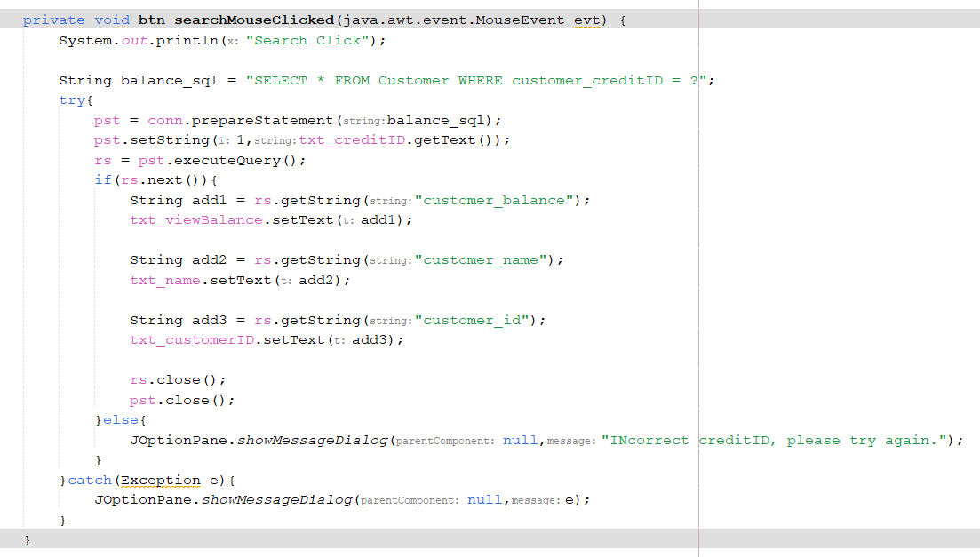

3.4.1 btn_searchMouseClicked

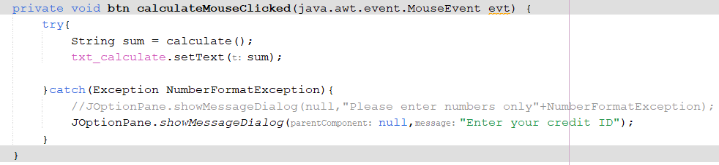

3.4.2 btn_calculateMouseClicked

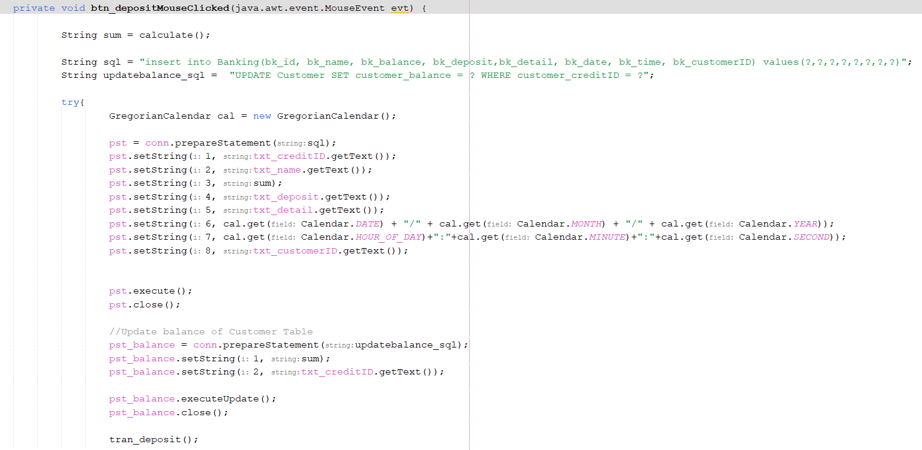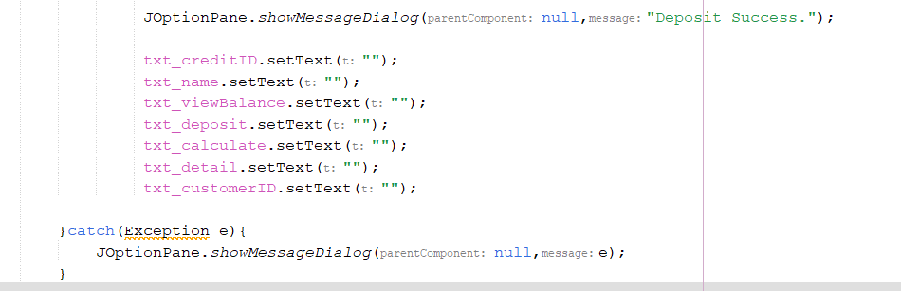

3.4.3 btn_desposit MouseClicked

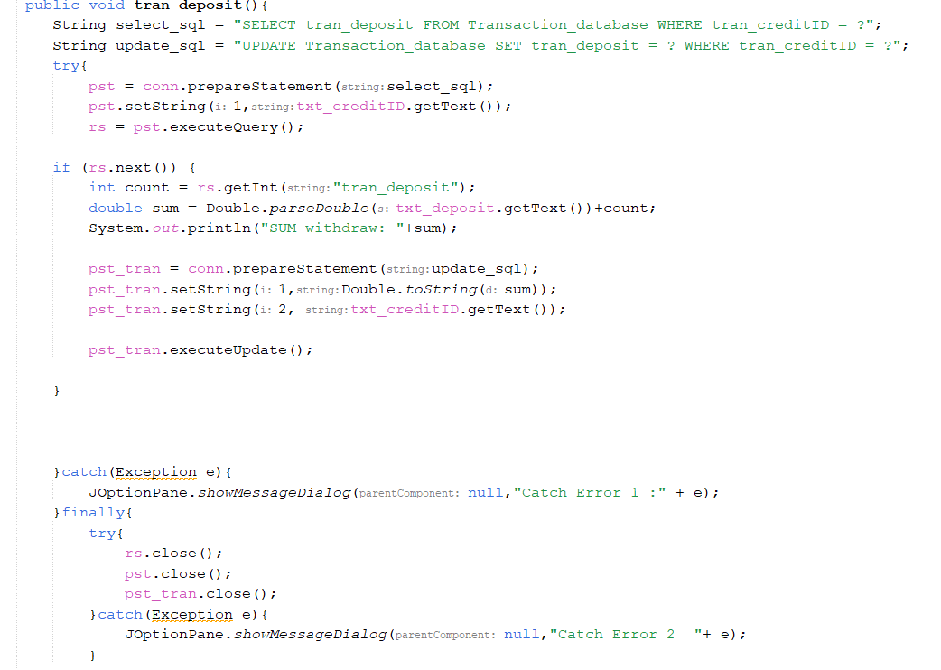

3.4.4 tran_desposit

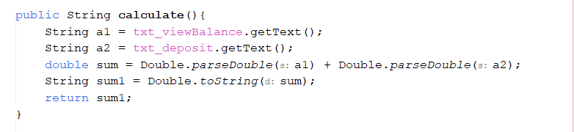

3.4.5 calculate

**3.5 คลาส Withdraw_Frame**

คลาสหน้าต่างถอนเงิน โดยมี method btn_searchMouseClicked ที่ใช้ในการค้นหาเลขบัตร Credit ID ที่ตรงกันในฐานข้อมูล Sql และยังมี method btn_calculateMouseClicked ที่ใช้ในการคำนวณยอดเงินที่ต้องการจะถอน ลบกับ ยอดเงินในบัญชี และแสดงยอดเงินคงเหลือ

- method btn_withdraw MouseClicked จะมีการรับค่าจาก text field ต่าง ๆ และ สร้าง object ชื่อ cal เพื่อเรียกใช้ method สำหรับ insert วัน/เดือน/ปี และเวลา realtime เมื่อได้ข้อมูลครบจะมีการ insert ค่าไปยัง database ชื่อ banking เพื่อเก็บไว้ใช่สำหรับดูประวัติการทำธุรกรรมต่างๆ ในหน้า view balance และจะมีการอัปเดตยอดเงินใน database customer ใน column ctr_balance (ยอดเงินคงเหลือ) โดยใช้ creditID ในการค้นหา

- method tran_withdraw ใช้ในการเก็บค่าที่มีการ withdraw ไปยัง database ชื่อ transaction หากมีการ withdraw ครั้งที่ 2 ระบบจะนำค่าที่ withdraw ในครั้งแรกมาบวกรวมเรื่อย ๆ ทุกครั้งที่มีการ withdraw เพื่อนำไปใช้ในการแสดงผลรวม withdraw ในหน้า transaction ของแต่ละ customer

- method calculate ในหน้า withdraw จะเป็นการนำยอดเงินที่มีอยู่ในบัญชีของผู้ใช้มาทำการลบกันกับยอดเงินที่ต้องการจะถอน และmethod นี้จะถูกนำไปเรียกใช้โดย btn_calculateMouseClicked และนำไปแสดงผล ในช่อง Calculate Amount และจะถูกนำไปใช้ใน method btn_desposit MouseClicked สำหรับ insert ค่าไปยัง database banking และ update ค่าใน database customer column ctr_balance

รูปภาพประกอบด้วย ข้อความ, ภาพหน้าจอ, ตัวอักษร, จำนวน

คำอธิบายที่สร้างโดยอัตโนมัติ

3.5.1 btn_searchMouseClicked

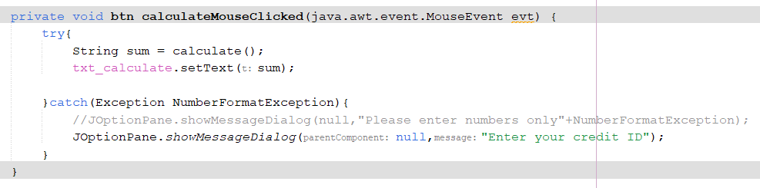

3.5.2 btn_calculateMouseClicked

รูปภาพประกอบด้วย ข้อความ, ภาพหน้าจอ, ตัวอักษร, จำนวน

คำอธิบายที่สร้างโดยอัตโนมัติ

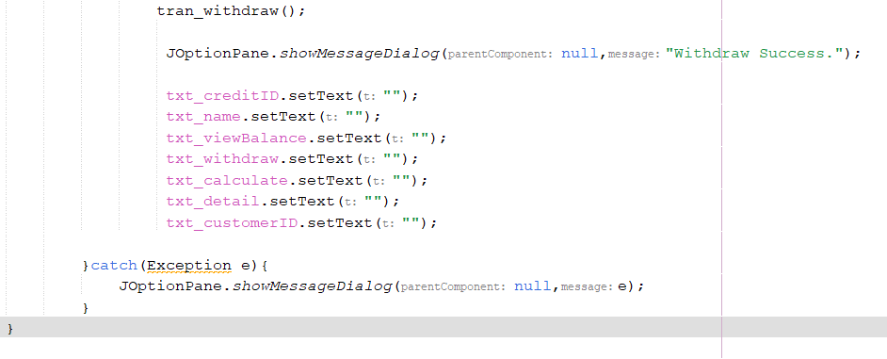

3.5.3 btn_withdraw MouseClicked

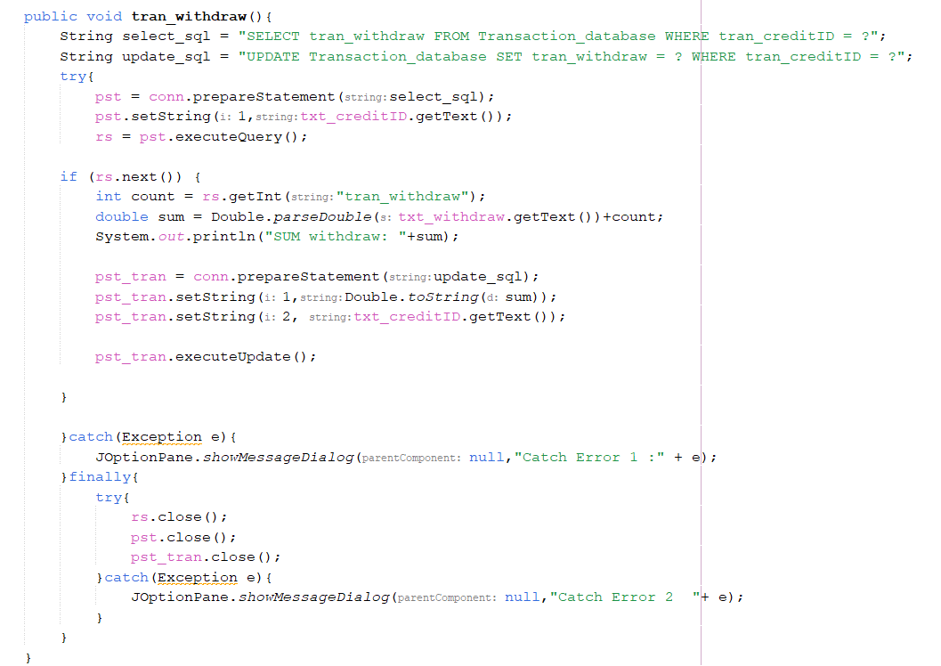

3.5.4 tran_withdraw

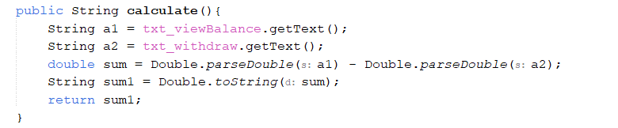

3.5.5 calculate

**3.6 คลาส Tranfer_Frame**

คลาสหน้าต่างโอนเงิน โดยมี method btn_searchMouseClicked และbtn_searchcreditMouseClicked ที่ใช้ในการค้นหาเลขบัตร Credit ID ที่ตรงกันในฐานข้อมูล Sql

- method btn_calculateMouseClicked ที่ใช้ในการคำนวณยอดเงินที่ต้องการจะโอน ลบกับ ยอดเงินในบัญชีและแสดงยอดเงินคงเหลือ

- method btn_transferMouseClicked เมื่อทำการกดปุ่ม “Transfer” ระบบจะทำการโอนเงินผ่าน method transfer_in ซึ่งทำงานร่วมกับ method tran_in และ transfer_out ซึ่งทำงานร่วมกับ method tran_out โดย transfer_in จะเป็นการนำยอดเงินที่โอนเข้ามาของบัญชีต้นทาง บวกกับ ยอดเงินเก่าในบัญชีปลายทาง และทำการเขียนทับลงในฐานข้อมูล Sql ส่วน transfer_out จะนำยอดเงินเก่าของบัญชีต้นทาง ลบกับ ยอดเงินที่โอนไป และและทำการเขียนทับลงในฐานข้อมูล Sql

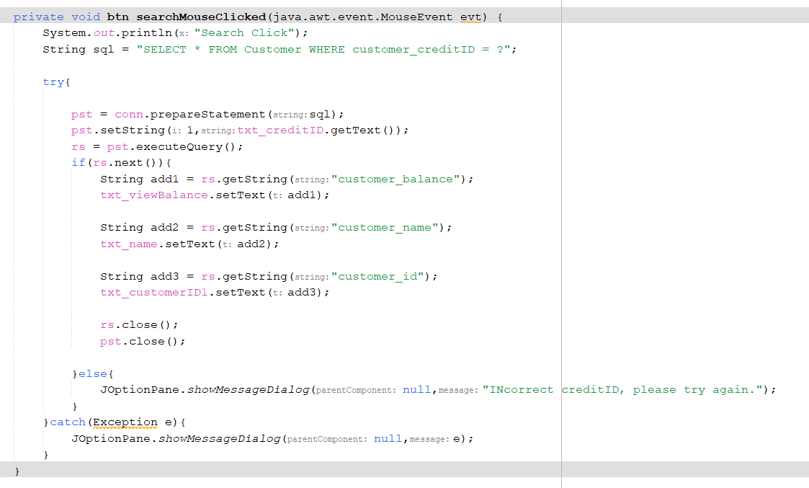

3.6.1 btn_searchMouseClicked

**รูปภาพประกอบด้วย ข้อความ, ภาพหน้าจอ, ตัวอักษร, ซอฟต์แวร์

คำอธิบายที่สร้างโดยอัตโนมัติ**

3.6.2 btn_calculateMouseClicked

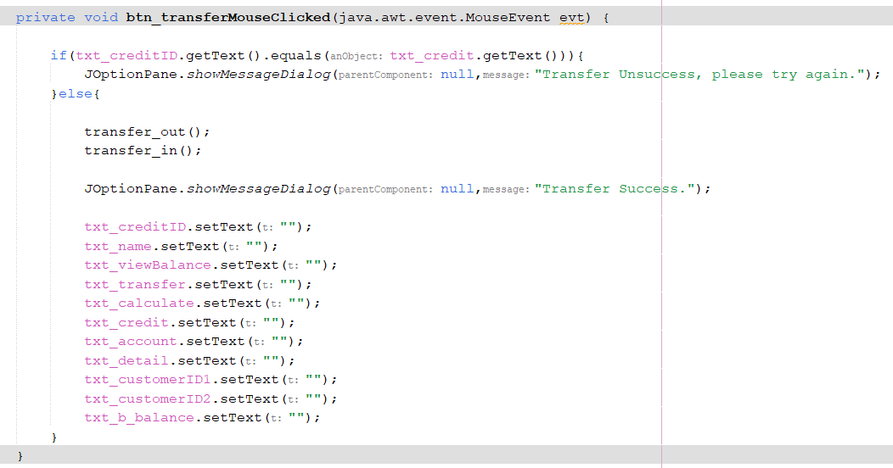

3.6.3 btn_transferMouseClicked

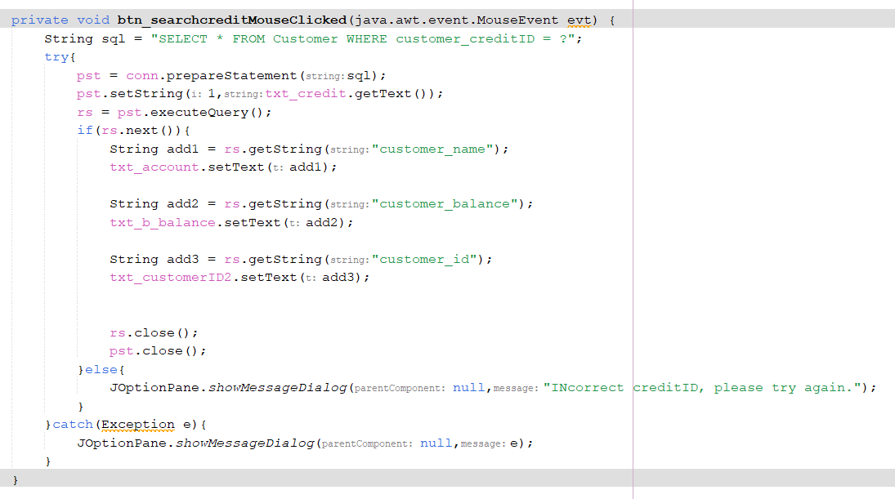

3.6.4 btn_searchcreditMouseClicked

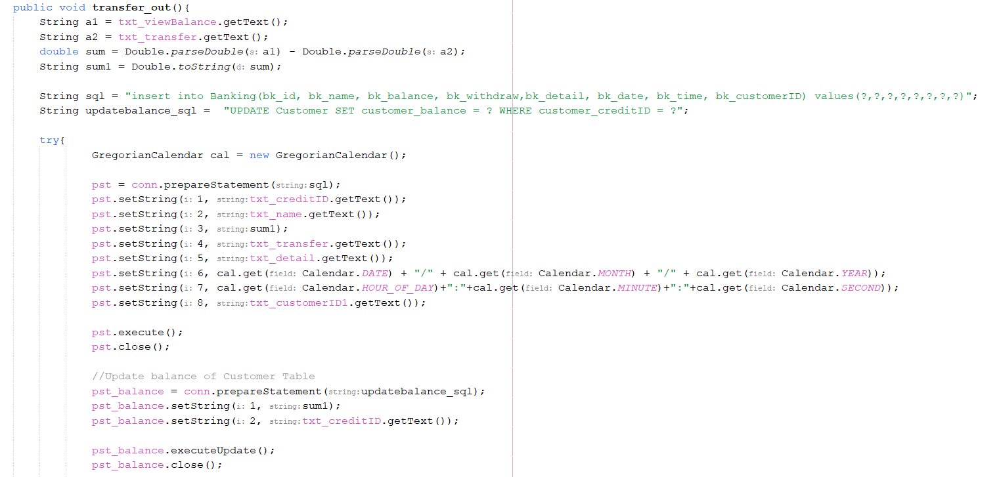

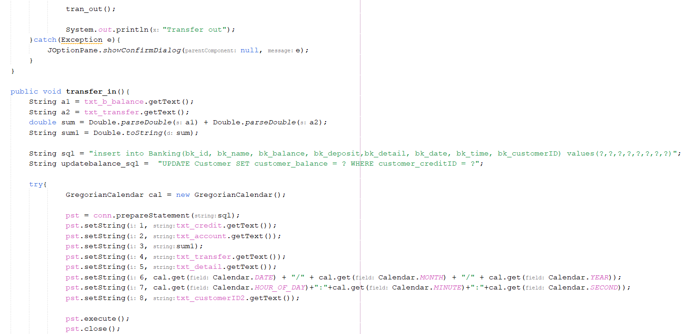

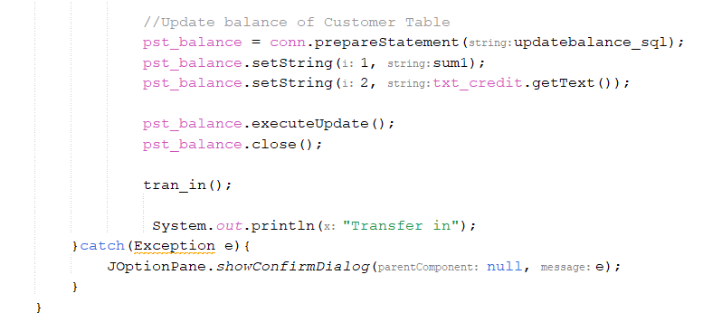

3.6.5 transfer_in และ transfer_out

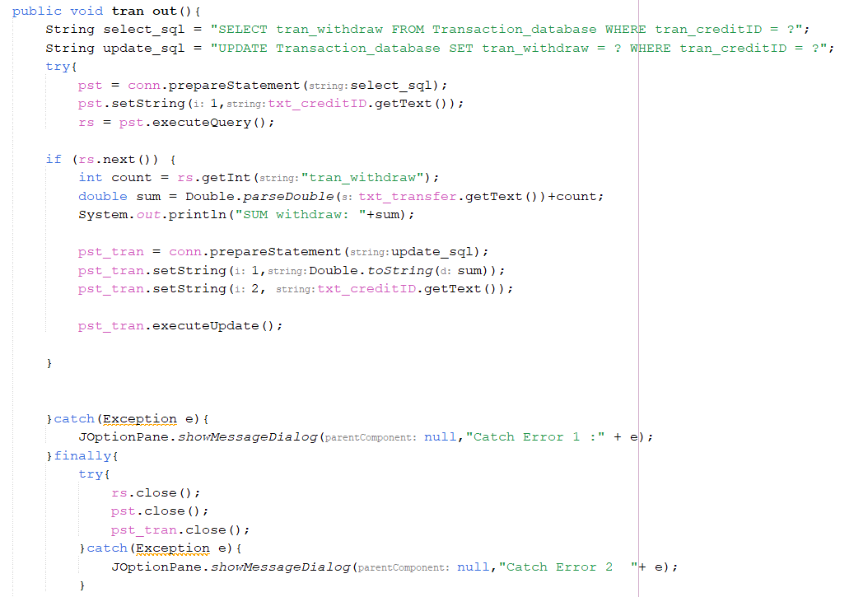

3.6.6 trans_out

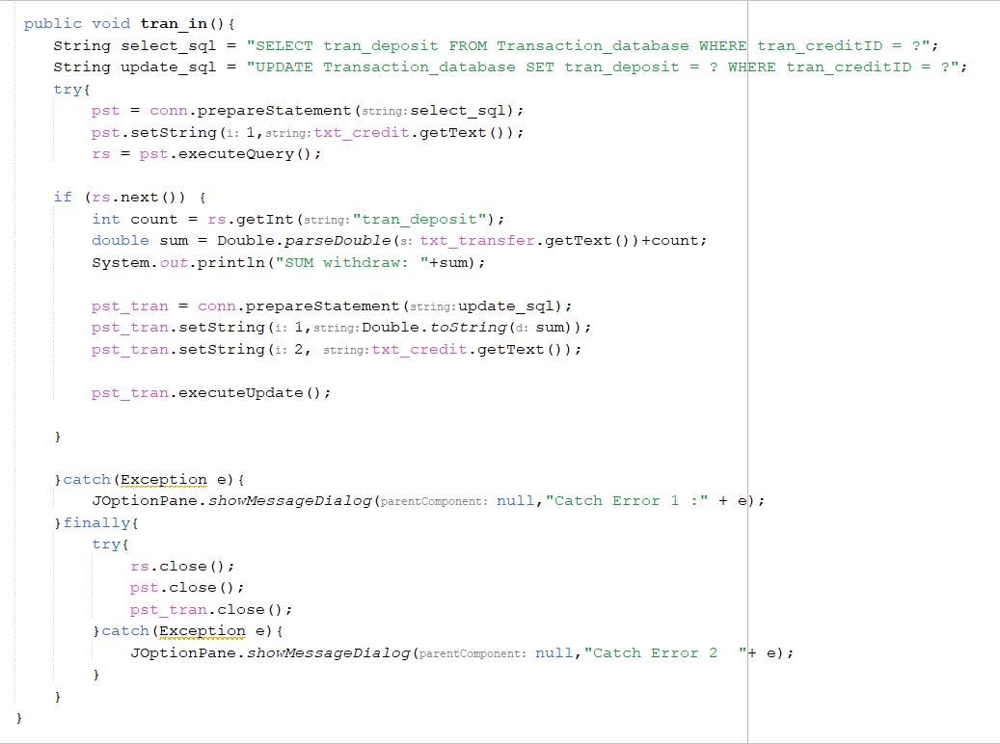

3.6.7 trans_in

**3.7 คลาส ViewBalance_Frame**

คลาสดูยอดเงินคงเหลือในบัญชี โดยมี method btn_searchMouseClicked ที่ใช้ในการค้นหาเลขบัตร Credit ID ที่ตรงกันในฐานข้อมูล Sql และทำการดึงข้อมูลในระบบฐานข้อมูล Sql มาแสดงข้อมูลวันที่,เวลา,ยอดเงินเข้า,ยอดเงินออก,และยอดเงินทั้งหมดในบัญชี เป็นตาราง

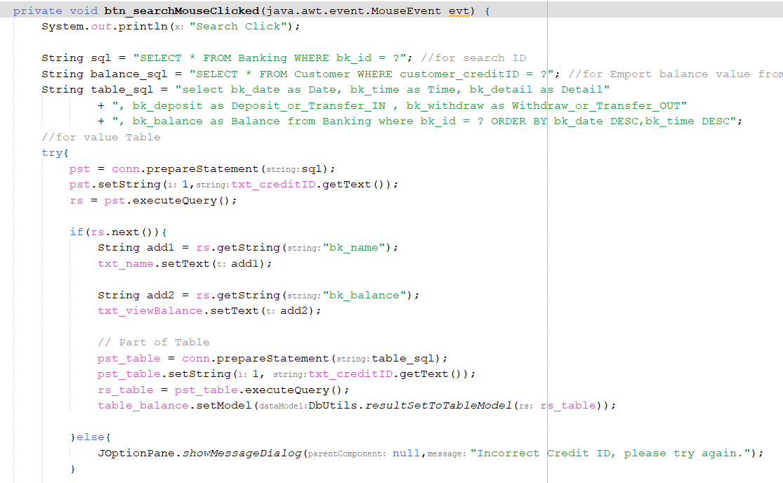

**รูปภาพประกอบด้วย ข้อความ, ภาพหน้าจอ, ตัวอักษร, เอกสาร

คำอธิบายที่สร้างโดยอัตโนมัติ**

3.7.1 btn_searchMouseClicked

**3.8 คลาส AddCustomer_Frame**

คลาสหน้าจอสำหรับใช้ในการเพื่อเพิ่มข้อมูลของลูกค้าโดยมี

- method btn_addCustomerMouseClicked เป็น method ที่ใช้สำหรับรับข้อมูลที่กรอกนำไปบันทึกไว้ใน data base ทั้ง 3 ตารางไม่ว่าจะเป็น customer banking และ transaction และมีการเรียกใช้ object cal ของ class calendar เพื่อดึง วัน เดือน ปี เวลา แบบ real time เพื่อใช้ในการส่งข้อมูลไปตามตำแหน่งที่โปรแกรมกำหนด

- method random_number เป็น method ที่ทำการสุ่มเลขห้าหลักอัตโนมัติทุกครั้งที่เข้ามาหน้าเพิ่มลูกค้าเพื่อใช้เป็น Credit ID

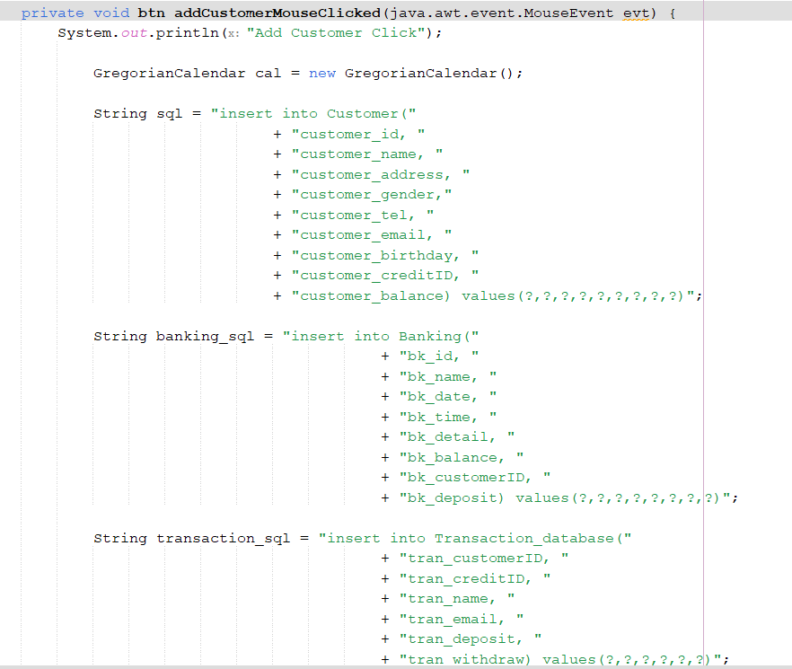

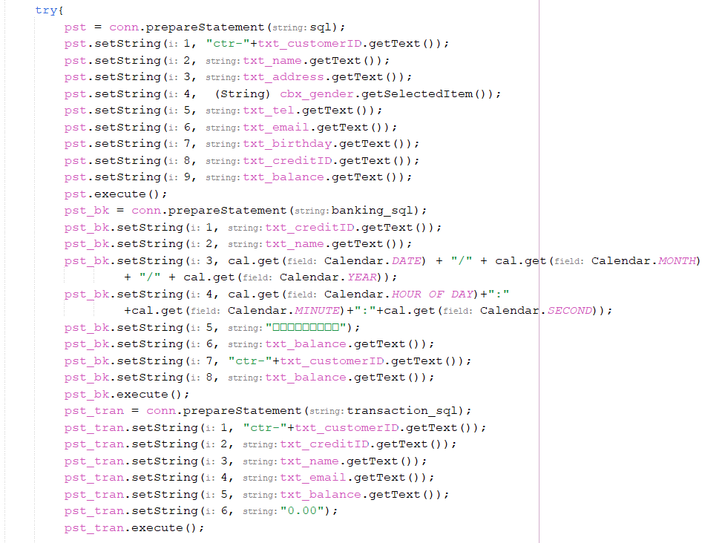

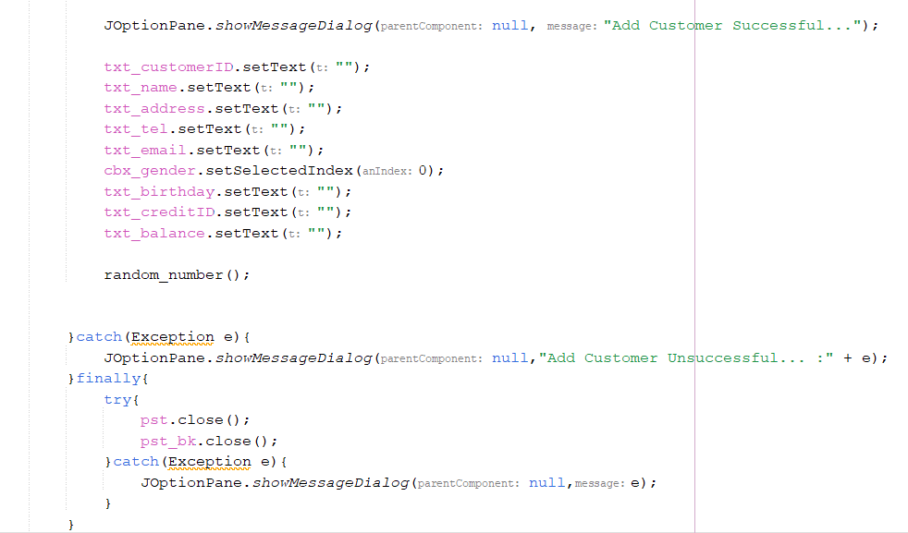

3.8.1 btn_addCustomerMouseClicked

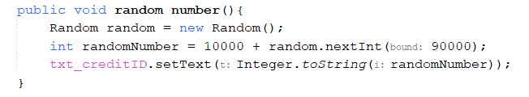

3.8.2 random number

**3.9 คลาส EditCustomer_Frame**

คลาสหน้าจอสำหรับใช้ในการแก้ไขข้อมูลลูกค้า ที่ถูกบันทึกลงใน database ด้วยระบบ add customer โดยมี method btn_searchMouseClicked ใช้ในการค้นหาเลข Customer ID ที่ตรงกันในฐานข้อมูล Sql ของตาราง Customer และระบบจะทำการดึงข้อมูลของลูกค้านั้นขึ้นมาโชว์ใน text field ที่ระบบได้กำหนด

- method btn_editCustomerMouseClicked เป็น method ที่เมื่อผู้ใช้งานทำการกดปุ่ม “Edit Customer Click” ระบบจะนำข้อมูลใหม่ที่ผู้ใช้ต้องการมาอัปเดตลงใน database ทั้ง 3 ตาราง

ในส่วนของตาราง Customer จะแก้ไขข้อมูลได้หมด ยกเว้นเลข creditID และตาราง Banking กับ Transaction จะทำการแก้ไขชื่อตามที่ผู้ใช้กำหนด

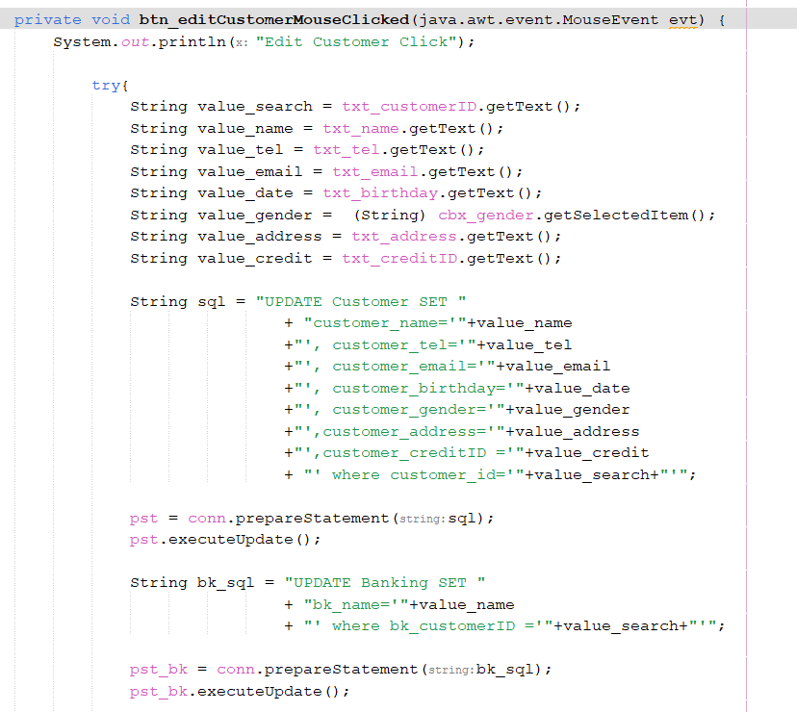

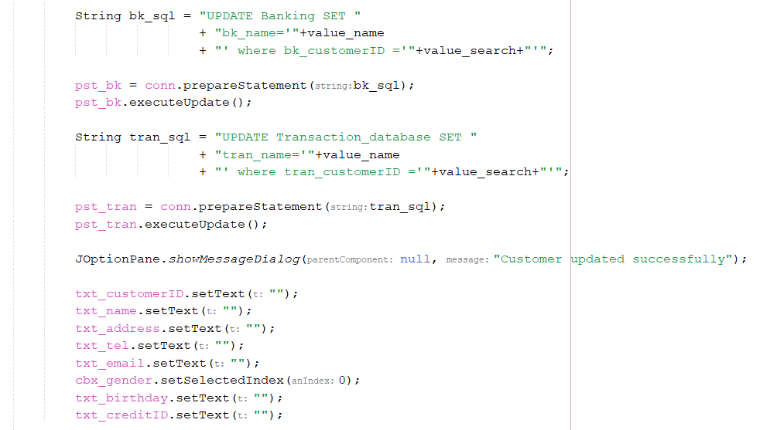

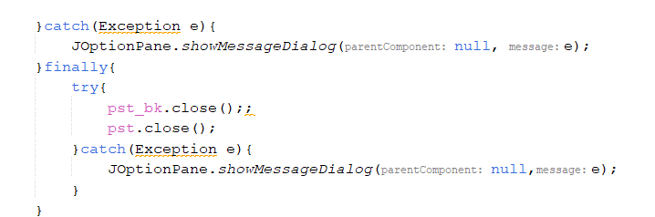

3.9.1 btn_editCustomerMouseClicked

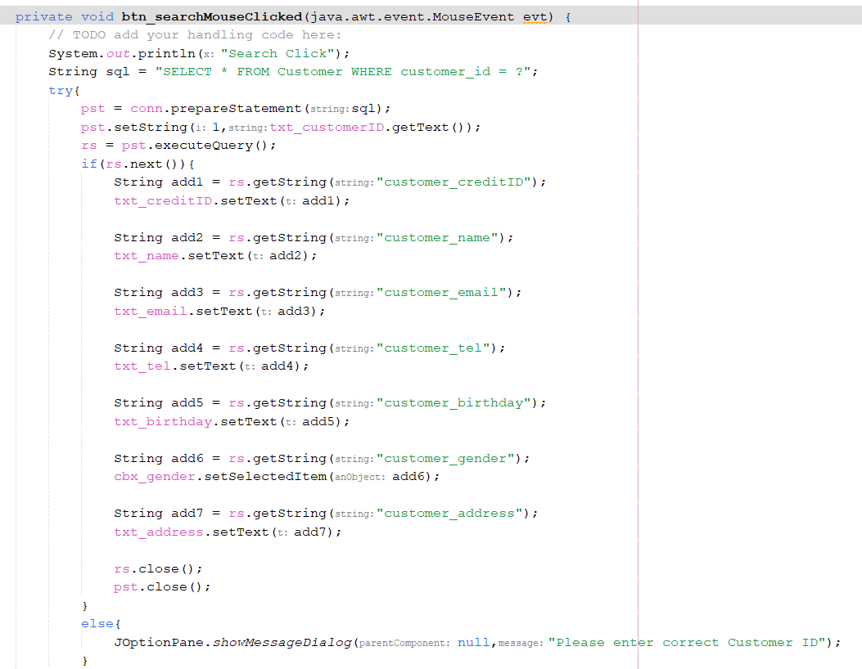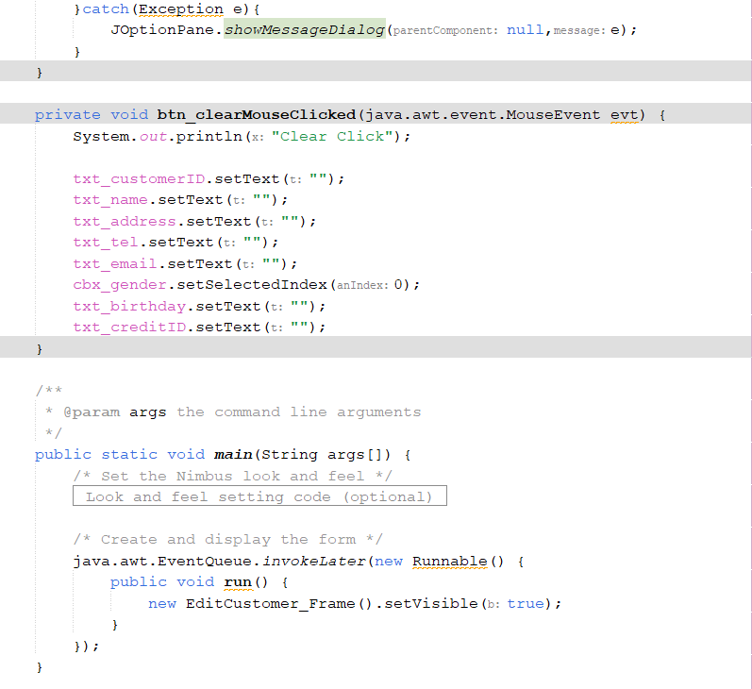

3.9.2 btn_searchMouseClicked

**3.10 คลาส CustomerList_Frame**

คลาสหน้าต่างสำหรับ Manager ใช้เพื่อดูข้อมูลของลูกค้าในระบบฐานข้อมูล Sql โดยมี method Customer_Table เป็น method ที่จะดึงข้อมูลของลูกค้าทั้งหมดมาแสดงลงตาราง

- method btn_deleteMouseClicked เป็น method ที่ใช้ลบข้อมูลของลูกค้า

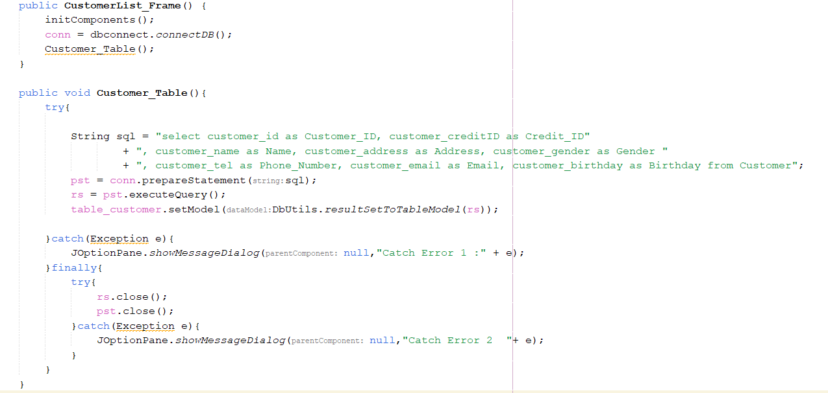

3.10.1 Customer_Table

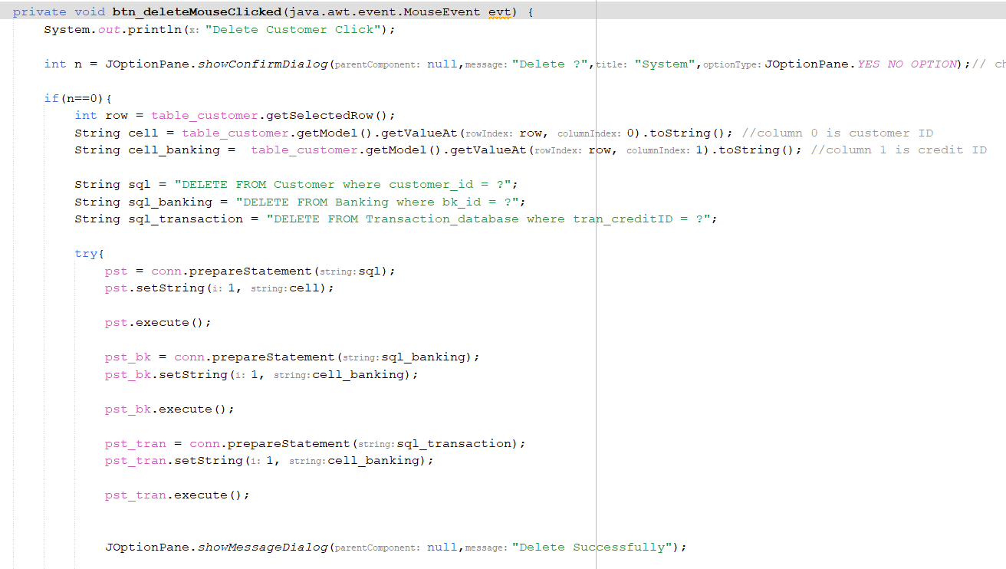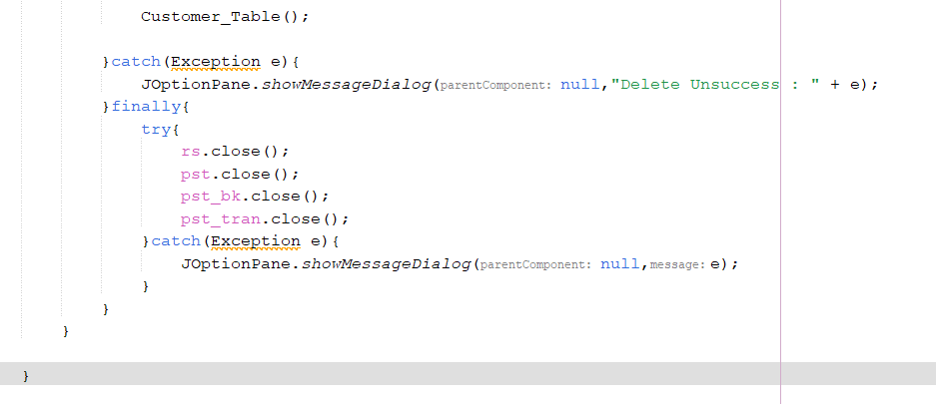

3.10.2btn_deleteMouseClicked

**3.11 คลาส Transaction_Frame**

คลาสหน้าต่างสำหรับการดูธุรกรรมทางการเงินทั้งหมดในสหกรณ์ โดยมี method Table_transaction ที่จะแสดงข้อมูลธุรกรรมทางการเงินทั้งหมด

- method count_customer จะแสดงยอดของสมาชิกทั้งหมดในสหกรณ์

- method total_deposit จะแสดงยอดเงินฝากทั้งหมด

- method total_withdraw จะแสดงยอดเงินถอนทั้งหมด

โดยใน method total_deposit และ total_withdraw จะมีการนำค่าทั้งสองตัวนี้มาทำการคำนวนทางการเงินกับเงินต้นทุนในระบบ โดย total_deposit จะนำมาบวก ส่วน total_withdraw จะนำมาลบ และระบบจะแสดงค่าคงเหลือผ่าน lb_balance

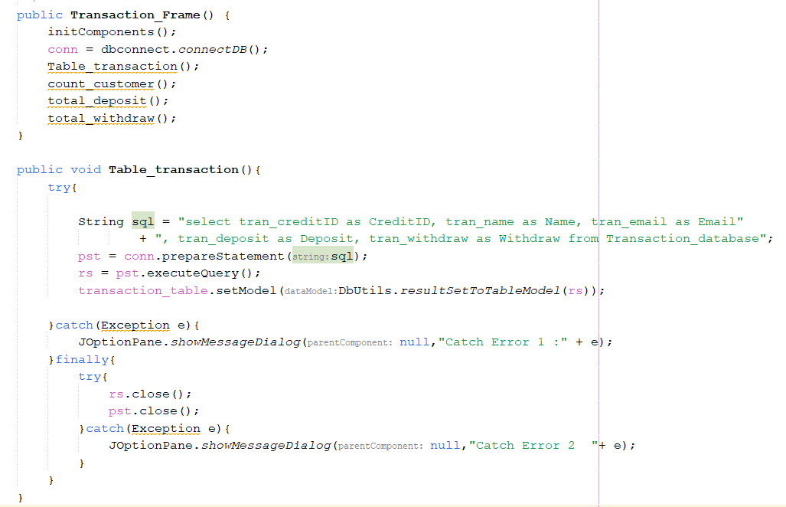

3.11.1 Table_transaction

รูปภาพประกอบด้วย ข้อความ, ภาพหน้าจอ, ตัวอักษร, จำนวน

คำอธิบายที่สร้างโดยอัตโนมัติ

3.11.2 count_customer

รูปภาพประกอบด้วย ข้อความ, ภาพหน้าจอ, ตัวอักษร, จำนวน

คำอธิบายที่สร้างโดยอัตโนมัติ

3.11.3 total_deposit

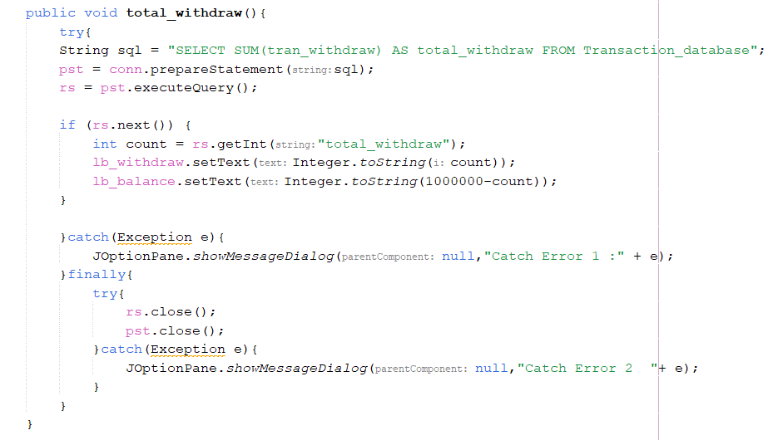

3.11.4 total_withdraw

**3.12 คลาส Cooperative**

เป็นคลาสที่เริ่มการทำงานของโปรแกรม

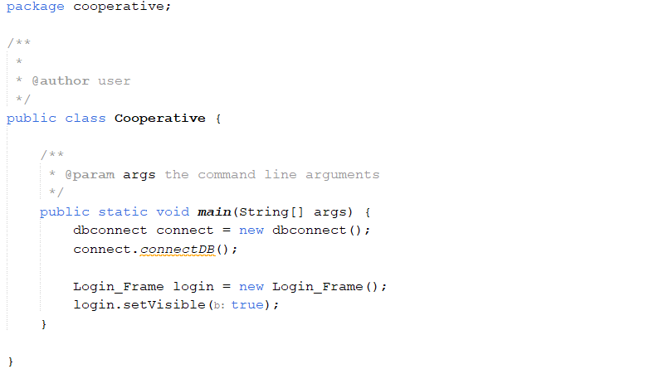

3.12 Cooperative

**3.13 method btn_backMouseClicked**

เป็น method ที่มีอยู่ในทุกคลาสยกเว้นคลาส Login_Frame , Cooperative, dbconncet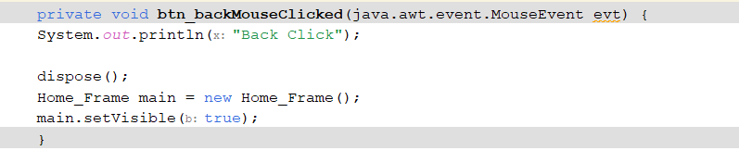

3.13 btn_backMouseClicked

**3.15 method btn_clearMouseClicked**

เป็น method ที่มีอยู่ในคลาส EditCustomer_Frame กับ AddCustomer_Frame เป็น method

ที่ใช้สำหรับ clear ค่าใน text field ที่ผู้ใช้กรอกให้ว่าง

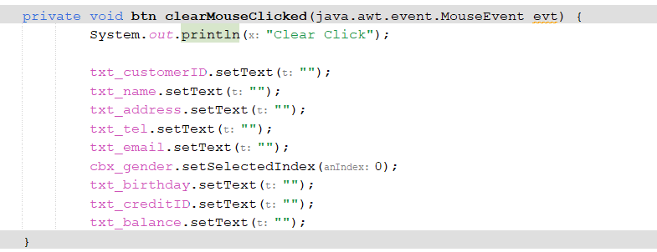

3.15 btn_clearMouseClicked

**3.15 เชื่อมต่อฐานข้อมูล**

การเชื่อมต่อฐานข้อมูลของทุกคลาสจะใช้ conn = dbconnect.connectDB(); ในการเชื่อมต่อฐานข้อมูล

**บทที่ 4**

**การทดสอบการทำงาน และปัญหาที่พบ**

**ผลสรุปการทดสอบโปรแกรม**

จากการทำการทดสอบโปรแกรมข้างต้น โปรแกรมสามารถทำงานได้ตามอย่างที่คาดหวัง

**ปัญหาที่พบ**

- มีปัญหาในเรื่องการบันทึก วัน/เดือน/ปี เช่น เมื่อมีการทำธุรกรรมต่าง ๆ ไม่ว่าจะเป็นการฝากเงิน ถอนเงิน โอนเงินในเดือน 12 แต่เมื่อไปตรวจดูที่ view balance จะสังเกตได้ว่า เดือนกับเป็นเดือน 11 สันนิษฐานว่า เป็นที่โปรแกรม netbeans เนื่องจากได้ลองเปลี่ยนเดือนในตัวเครื่องคอมพิวเตอร์เป็นมกราคมเมื่อทำธุรกรรมแล้ว ตรงส่วนของเดือนก็ขึ้นเป็นเดือน 1

- หากไม่ได้กรอกข้อมูลให้ครบตามแต่ละหน้าที่ได้ระบุไว้แล้วกระทำการต่างๆไม่ว่าจะเป็นการฝากเงิน ถอนเงิน หรือโอนเงิน ก็จะทำให้เกิด error ได้

**เรื่องที่อยากปรับปรุง**

- ในการกรอกข้อมูลเพื่อจัดเก็บ ไม่ได้มีการดัก error สำหรับรับค่าในแต่ละประเภท ตัวอย่าง เช่น หน้าadd customer ในส่วนที่ให้กรอกจำนวนเงินสามารถกรอกตัวอักษรลงไปได้ จึงอาจจะทำให้เกิดข้อผิดพลาดในการคำนวณทางการเงิน

- ในส่วนของหน้าจอสำหรับฝากเงิน ถอนเงิน โอนเงิน หากใส่ตัวอักษรลงไปในช่องที่ให้ใส่จำนวนเงินจะทำให้เกิด error ได้

- อยากปรับปรุงในส่วนของหน้าจอ UX/UI เพราะยังทำมันออกได้ไม่สวยงามมากพอเเละอาจจะไม่ดึงดูดผู้ใช้งาน อาจจะต้องมีการเลือกโทนสีให้เป็นกลางเพื่อรองรับผู้ใช้หลายๆประเภท

- ในส่วนของหน้าถอนเงินสามารถถอนเงินที่มีจำนวนมากกว่าเงินในบัญชีได้ เช่น มีเงินในบัญชีอยู่ 2500 หากถอนเงิน 5000 จำทำให้เงินในบัญชีเราเป็น -2500 นี้อาจเป็นปัญหาในการคำนวณทางการเงินได้

- เสริมในส่วนของการกรอกจำนวนเงินในหน้าต่างๆ ไม่ว่าจะเป็นหน้าสำหรับการฝากเงิน ถอนเงิน โอนเงินหากกรอกตัวเลขที่ติดลบระบบจะไม่ error แต่อาจเป็นปัญหาในการจัดการทางการเงินได้

**บทที่ 5**

**คู่มือการใช้งานระบบ**

**คู่มือการใช้งานระบบแอปพลิเคชัน Cooperative**

5.1**)หน้าต่าง Login**



ภาพที่ 5.1 หน้าต่าง Login

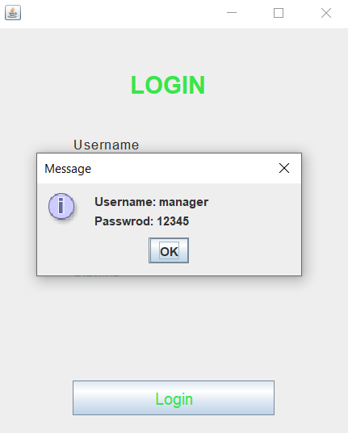

ภาพที่ 5.2 หน้าต่างช่วยเหลือ

ให้ผู้ใช้งานทำการกรอก Username และ Password ดังต่อไปนี้เพื่อเข้าสู่ระบบ

Username: manager , Password:12345 หรือสามารถกดตรงข้อความ ”ช่วยเหลือ” เพื่อดู Username และ Password ได้ตามรูปภาพที่ 5.2 และเมื่อทำการ Login เสร็จสิ้นระบบจะทำการเข้าสู่หน้าต่างถัดไป

**5.2 หน้าต่าง Home**



ภาพที่ 5.2 หน้าต่าง Home

หน้าต่าง Home จะประกอบไปด้วยไอคอนทั้งหมด 8 ไอคอน และแต่ละไอคอนจะเชื่อมไปยังหน้าต่างฟังก์ชันต่างๆ

1. ฟังก์ชัน Deposit ใช้สำหรับฝากเงิน
2. ฟังก์ชัน Withdraw ใช้สำหรับถอนเงิน
3. ฟังก์ชันTransfer ใช้สำหรับโอนเงิน
4. ฟังก์ชัน View Balance ใช้สำหรับดูยอดเงินในบัญชี
5. ฟังก์ชัน Add Customer ใช้สำหรับเพิ่มข้อมูลลูกค้า
6. ฟังก์ชัน Edit Customer ใช้สำหรับแก้ไขข้อมูลลูกค้า
7. ฟังก์ชัน Customer List ใช้สำหรับดูรายชื่อลูกค้าทั้งหมด
8. ฟังก์ชัน Transaction ใช้สำหรับดูยอดเงินทั้งหมดของสหกรณ์
9. ฟังก์ชัน Logout ใช้สำหรับออกจากระบบของโปรแกรม

**5.3 ฟังก์ชัน Deposit**

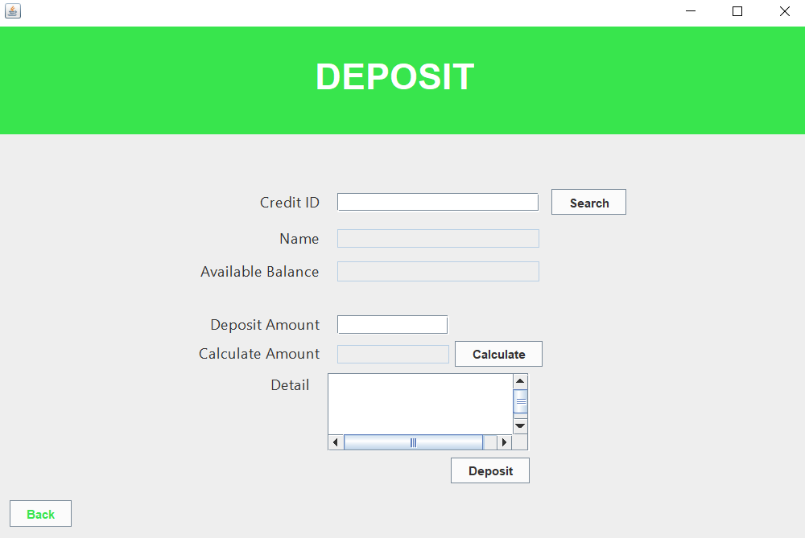

ภาพที่ 5.3 หน้าต่าง Deposit

หน้าต่างนี้ใช้สำหรับการฝากเงิน จะประกอบไปด้วยช่องกรอกและแสดงข้อมูล 6 ช่อง

5.3.1 Credit ID

ให้ผู้ใช้งานทำการกรอก Credit ID และทำการกด Search หากมีข้อมูลอยู่ในระบบฐานข้อมูล ระบบจะทำการแสดงชื่อและแสดงยอดเงินทั้งหมดในบัญชี ตามภาพที่ 5.3.1

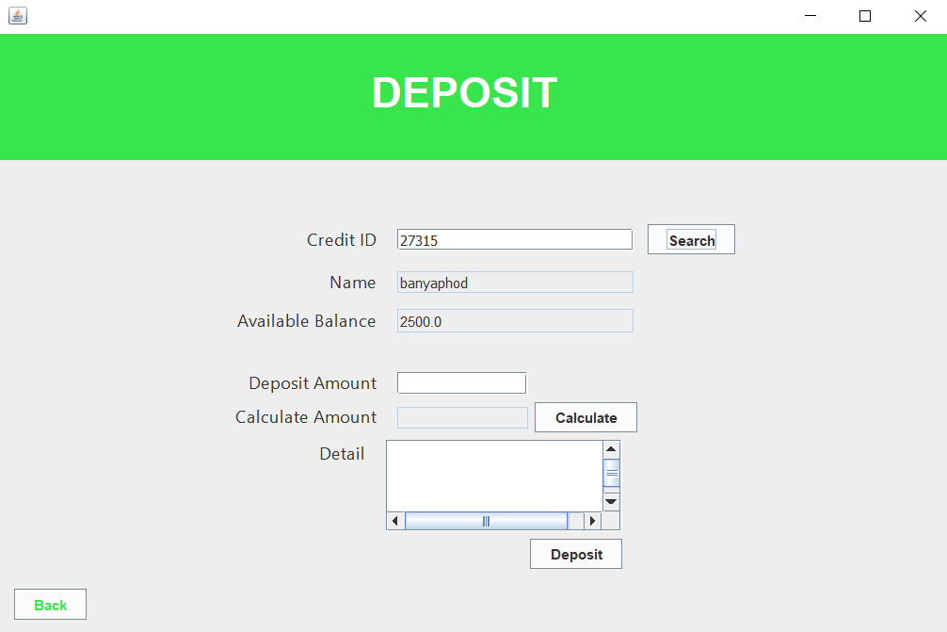

ภาพที่ 5.3.1 เมื่อทำการกด Search

5.3.2 Deposit Amount

ผู้ใช้งานทำการกรอกจำนวนเงินต้องการฝาก อีกทั้งเมื่อทำกดปุ่ม Calculate ระบบจะทำการคำนวนยอดเงินรวมทั้งหมด ตามภาพที่ 5.3.2

รูปภาพประกอบด้วย ข้อความ, ภาพหน้าจอ, ซอฟต์แวร์, ตัวอักษร

คำอธิบายที่สร้างโดยอัตโนมัติ

ภาพที่ 5.3.2 เมื่อทำการกรอกจำนวนเงินใน Deposit Amount และกดปุ่ม Calculate

**รูปภาพประกอบด้วย ข้อความ, ภาพหน้าจอ, ซอฟต์แวร์, ไอคอนคอมพิวเตอร์

คำอธิบายที่สร้างโดยอัตโนมัติ**

ภาพที่ 5.3.3 เมื่อฝากเงินเสร็จสิ้นระบบจะขึ้นแจ้งเตือน “Deposit Success”

**5.4 ฟังก์ชัน Withdraw**

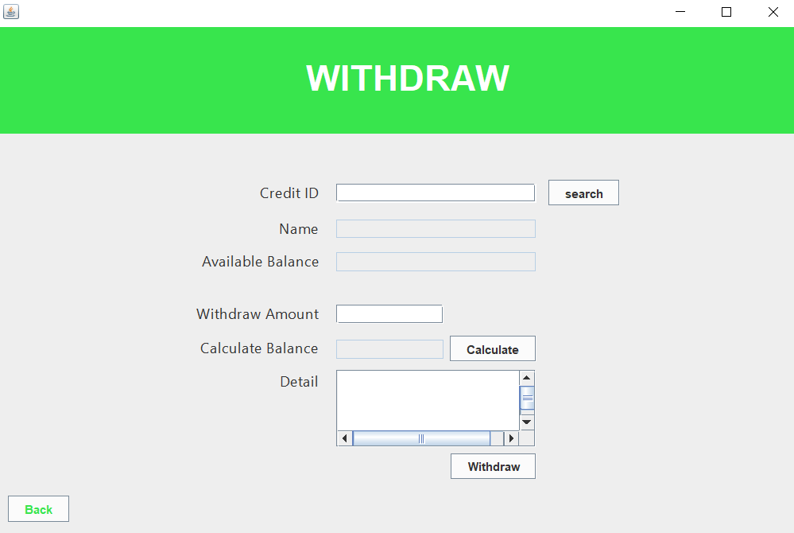

ภาพที่ 5.4 หน้าต่าง Withdraw

หน้าต่างนี้ใช้สำหรับการถอนเงิน จะประกอบไปด้วยช่องกรอกและแสดงข้อมูล 6 ช่อง

5.4.1 Credit ID

ให้ทำการกรอก Credit ID และทำการกด Search หากมีข้อมูลอยู่ในระบบฐานข้อมูล ระบบจะทำการแสดงชื่อและแสดงยอดเงินทั้งหมดในบัญชี ตามภาพที่ 5.4.1

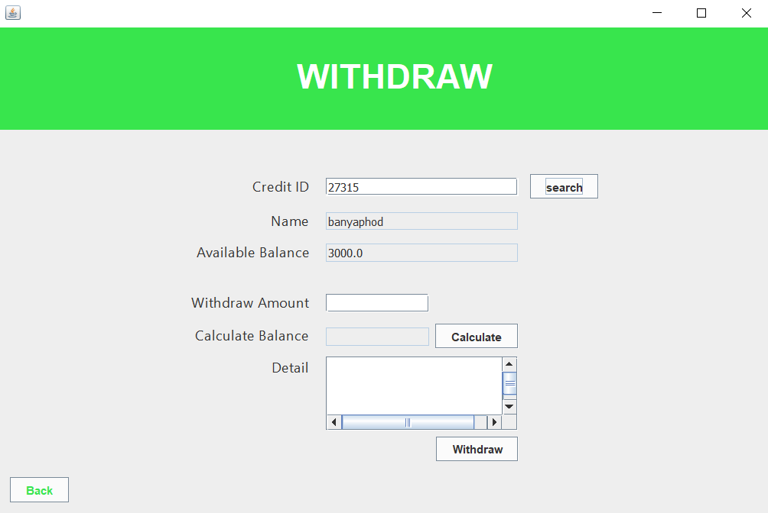

ภาพที่ 5.4.1 เมื่อทำการกด Search

5.4.2 Withdraw Amount

ผู้ใช้งานทำการกรอกยอดเงินที่ต้องการจะถอน อีกทั้งเมื่อทำกดปุ่ม Calculate ระบบจะทำการคำนวนยอดเงินคงเหลือหลังจากการถอนเงิน ตามภาพที่ 5.4.2

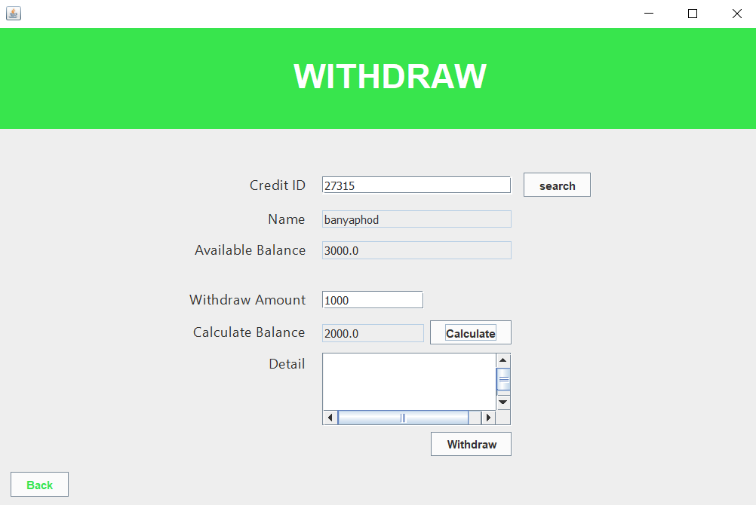

ภาพที่ 5.4.2 เมื่อทำการกรอกจำนวนเงินที่ต้องการจะถอน และกดปุ่ม Calculate

**รูปภาพประกอบด้วย ข้อความ, ภาพหน้าจอ, ซอฟต์แวร์, ตัวอักษร

คำอธิบายที่สร้างโดยอัตโนมัติ**

ภาพที่ 5.4.3 เมื่อถอนเงินเสร็จสิ้นระบบจะขึ้นแจ้งเตือน “Withdraw Success”

**5.5 ฟังก์ชัน Transfer**

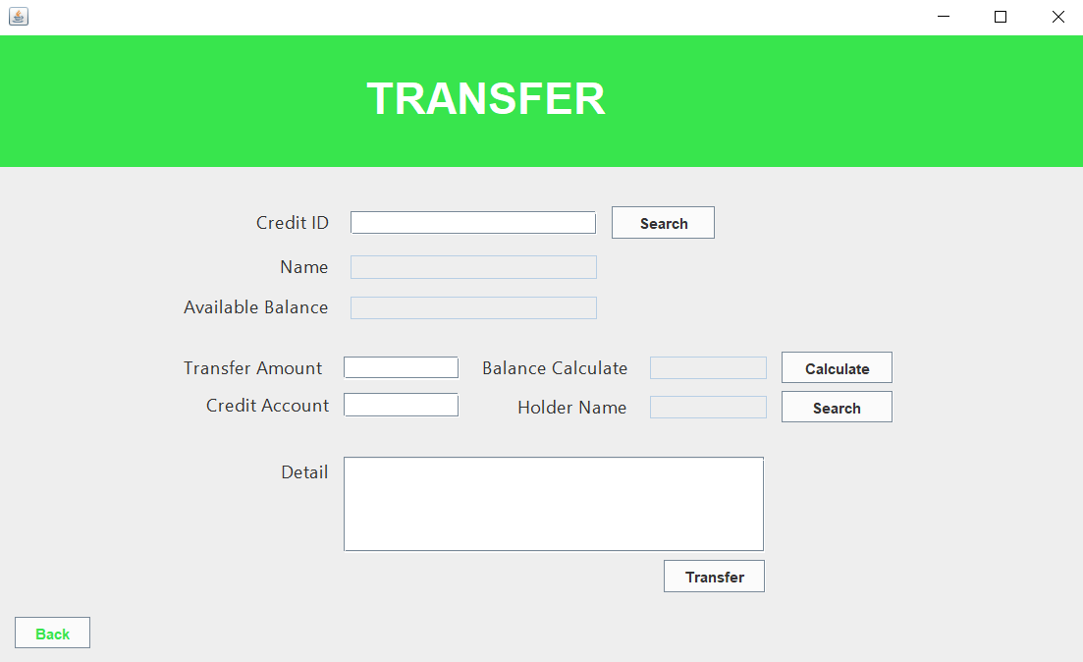

ภาพที่ 5.5 หน้าต่าง Transfer

หน้าต่างนี้ใช้สำหรับการโอนเงิน จะประกอบไปด้วยช่องกรอกและแสดงข้อมูล 8 ช่อง

5.5.1 Credit ID

ให้ทำการกรอก Credit ID และทำการกด Search หากมีข้อมูลอยู่ในระบบฐานข้อมูล ระบบจะทำการแสดงชื่อและแสดงยอดเงินทั้งหมดในบัญชี ตามภาพที่ 5.5.1

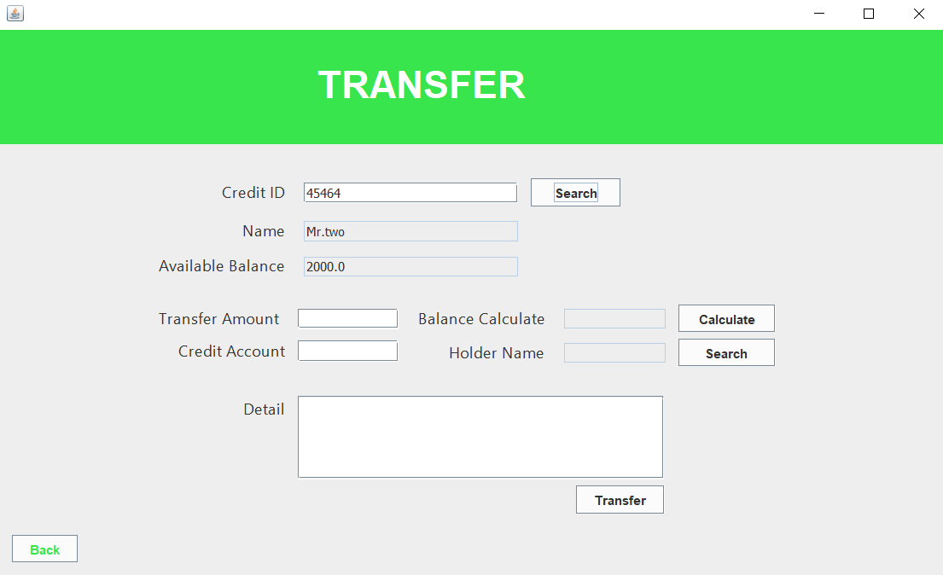

ภาพที่ 5.5.1 เมื่อทำการกด Search

5.5.2 Withdraw Amount

ผู้ใช้งานทำการกรอกยอดเงินที่ต้องการจะโอนไปยังบัญชีปลาย อีกทั้งเมื่อทำกดปุ่ม Calculate ระบบจะทำการคำนวนยอดเงินคงเหลือหลังจากการโอน ตามภาพที่ 5.5.2

5.5.2.1 Credit Account

ให้ทำการกรอก Credit ID ของบัญชีปลายทาง ที่ผู้ใช้งานต้องการจะโอนเงินไปให้ และทำการกดปุ่ม “Search” ถ้าหากมีข้อมูลในฐานระบบ ระบบจะขึ้นชื่อของบัญชีปลายทาง ตามภาพที่ 5.5.2

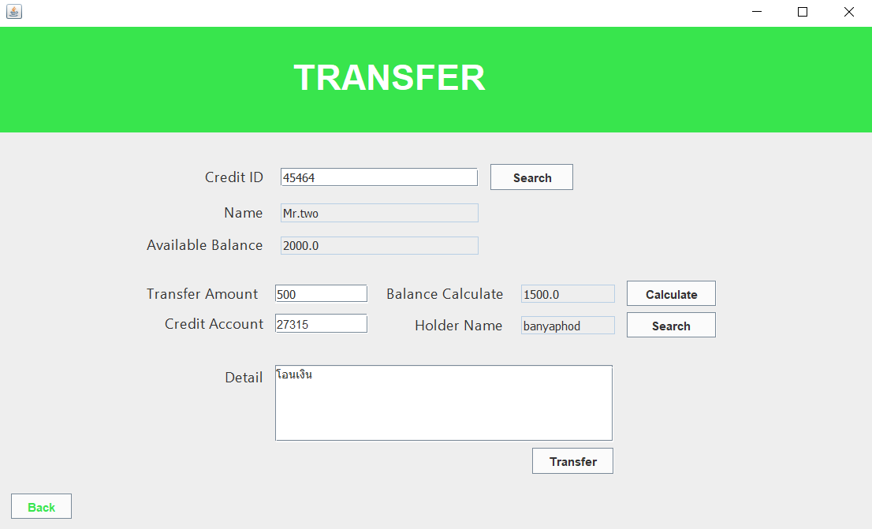

ภาพที่ 5.5.2 เมื่อทำการกรอกจำนวนเงินที่ต้องการจะโอน และกรอกเลข Credit ของบัญชีปลายทาง

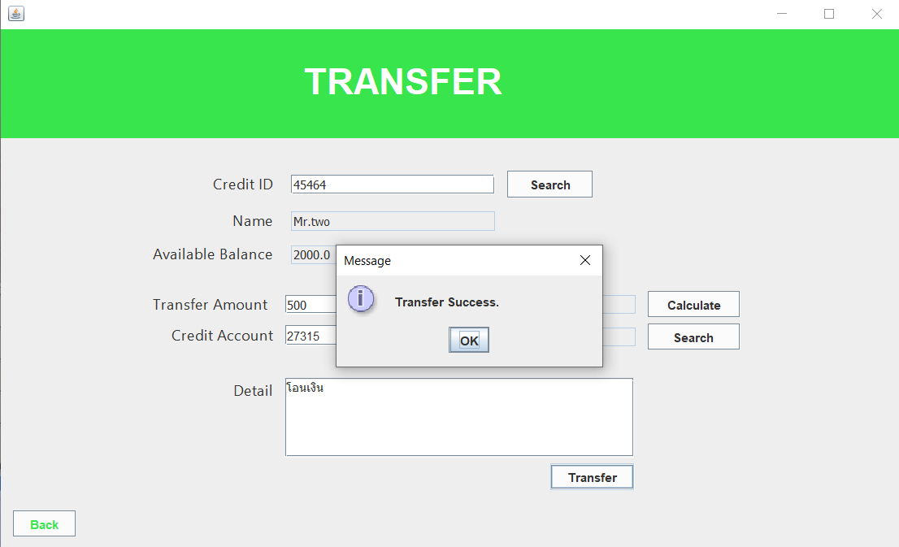

ภาพที่ 5.5.3 เมื่อโอนเงินเสร็จสิ้นระบบจะขึ้นแจ้งเตือน “Transfer Success”

**5.6 ฟังก์ชัน View Balance**

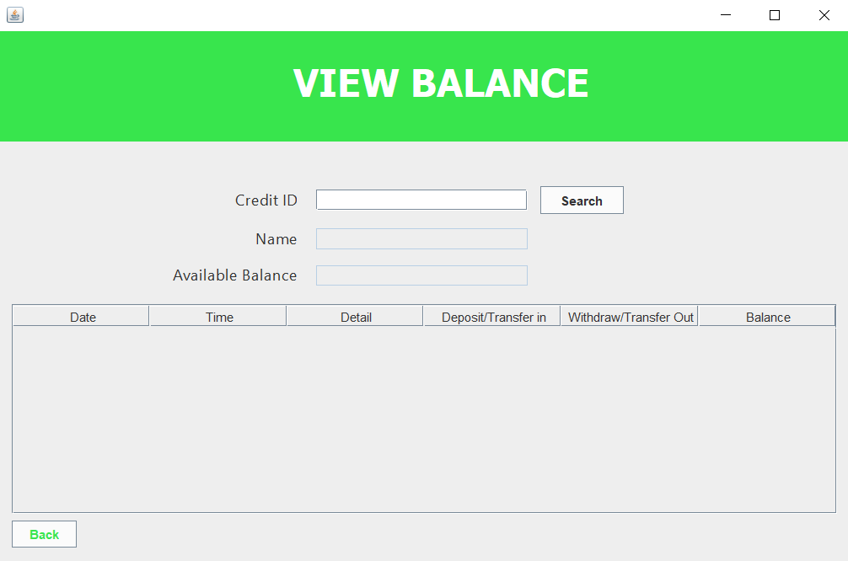

ภาพที่ 5.5 หน้าต่าง View Balance

หน้าต่างนี้ใช้สำหรับการดูธุรกรรมทางการเงิน จะประกอบไปด้วยช่องกรอกและแสดงข้อมูล 3 ช่อง ตารางแสดงข้อมูล 1 ตาราง

5.6.1 Credit ID

ให้ทำการกรอก Credit ID และทำการกด Search หากมีข้อมูลอยู่ในระบบฐานข้อมูล ระบบจะทำการแสดงชื่อและแสดงยอดเงินทั้งหมดในบัญชี และตารางทางด้านล่างจะแสดงประวัติธุรกรรมทางเงิน ตามภาพที่ 5.6.1

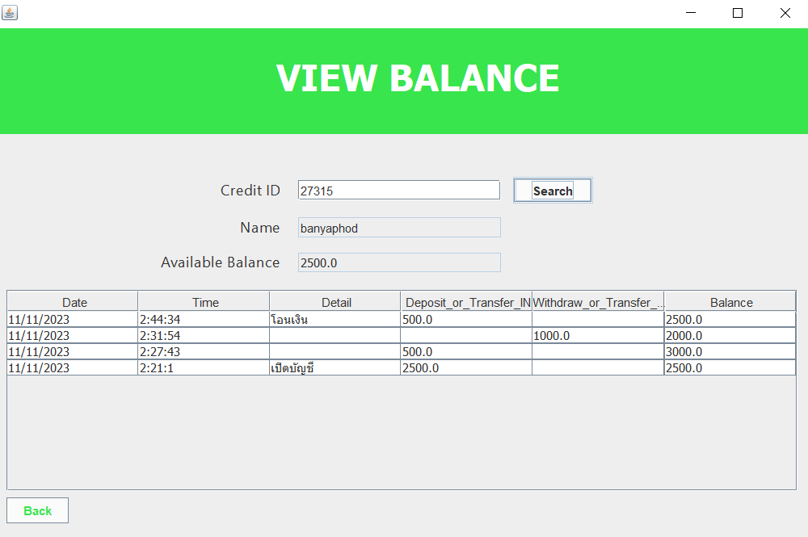

ภาพที่ 5.6.1เมื่อทำการกด Search ระบบจะแสดงข้อมูลธุรกรรมทางการเงิน

**5.7 ฟังก์ชัน Add Customer**

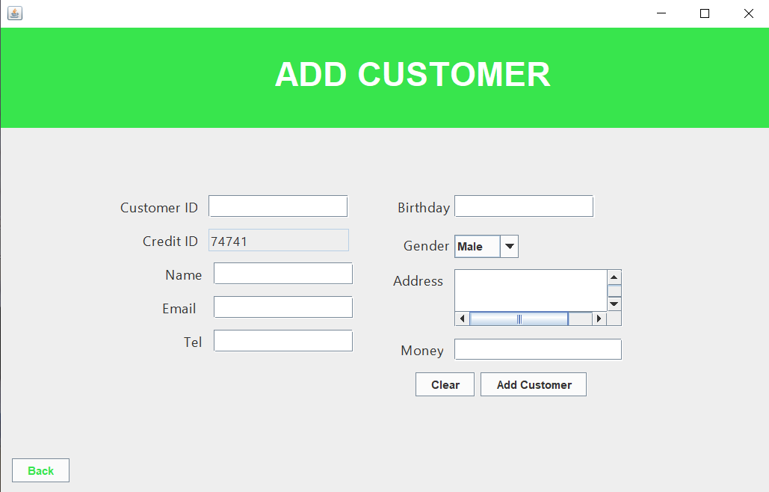

ภาพที่ 5.7 หน้าต่าง Add Customer

หน้าต่างนี้ใช้สำหรับการเพิ่มข้อมูลลูกค้า จะประกอบไปด้วยช่องกรอกและแสดงข้อมูล 9 ช่อง

1. Customer ID ช่องกรอกเลขประจำตัวลูกค้า โดยทำการกรอกตัวเลข 00X
2. Credit ID ระบบจะทำการ generate Credit ID 5 หลักโดยอัตโนมัติ
3. Name ช่องกรอกชื่อผู้ถือครองบัญชี
4. Email ช่องกรอกอีเมล
5. Tel ช่องกรอกเบอร์โทรศัพท์
6. Birthday ช่องกรอกวันเกิด
7. Gender ลิสต์สำหรับเลือกเพศ
8. Address ช่องกรอกที่อยู่
9. Money ยอดเงินเปิดบัญชี

เมื่อกดข้อมูลครบถ้วนหมดแล้ว และทำการกดปุ่ม “Add Customer” ระบบจะขึ้นแจ้งเตือนตาม ภาพที่ 5.7.1

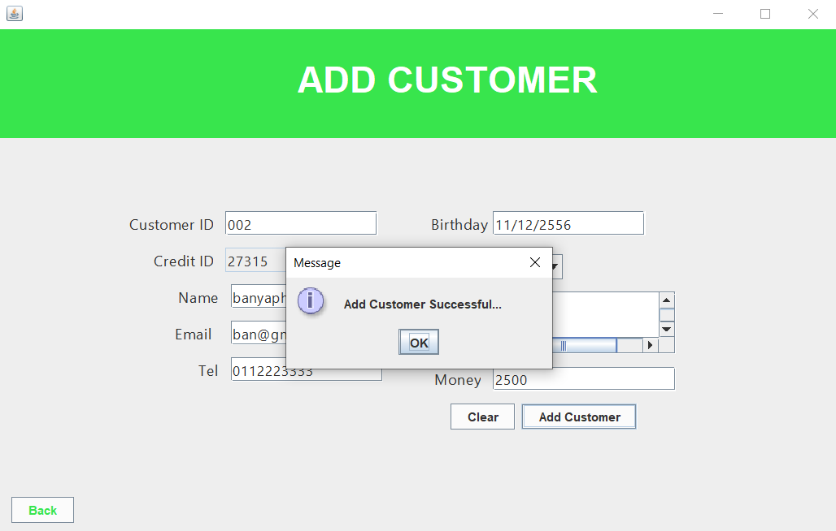

ภาพที่ 5.7.1 เมื่อทำการกดปุ่ม “Add Customer” ระบบจะขึ้นแจ้งเตือน

“Add Customer Successful”

**5.8 ฟังก์ชัน Edit Customer**

**รูปภาพประกอบด้วย ข้อความ, ภาพหน้าจอ, แผนภาพ, ตัวอักษร

คำอธิบายที่สร้างโดยอัตโนมัติ**

ภาพที่ 5.7 หน้าต่าง Edit Customer

หน้าต่างนี้ใช้ในการแก้ไขข้อมูลลูกค้า จะประกอบไปด้วยช่องกรอกและแสดงข้อมูล 8 ช่อง

5.8.1 Customer ID

ให้ทำการกรอก Customer ของลูกค้าที่ผู้ใช้งานต้องการจะแก้ไข โดย Customer ID จะประกอบไปด้วย “ctr-xxx” และทำการกด Search หากมีข้อมูลอยู่ในระบบฐานข้อมูล ระบบจะทำการแสดงข้อมูลทั้งหมดตามภาพที่ 5.8.1

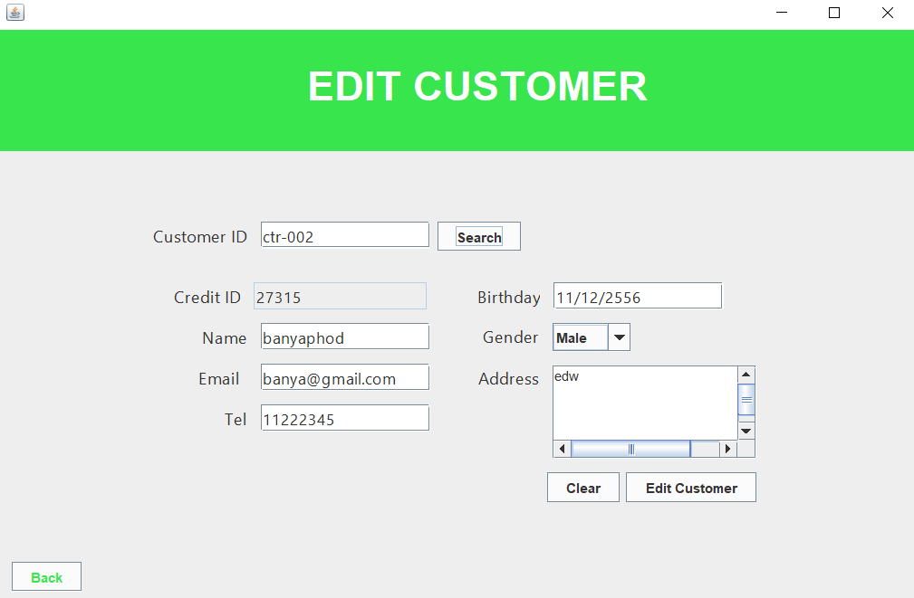

ภาพที่ 5.8.1 เมื่อทำการกรอก Customer ID และกดปุ่ม “Search”

5.8.2 Edit Customer

เมื่อข้อมูลขึ้นมาตามภาพที่ 5.8.1 ผู้ใช้งานสามารถแก้ไขข้อมูลได้ทุกอย่าง ยก Customer ID กับ Credit ID เมื่อทำการแก้ไขเสร็จสิ้น ให้ผู้งานทำการกดปุ่ม “Edit Customer” ระบบจะขึ้นแจ้งเตือนตาม ภาพที่ 5.8.2

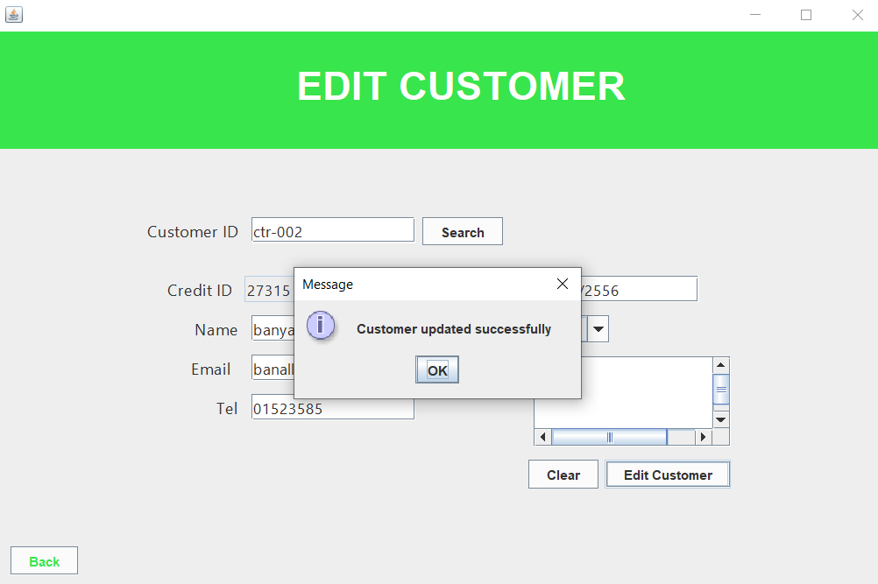

ภาพที่ 5.8.2 เมื่อกดปุ่ม“Edit Customer”ระบบจะขึ้นแจ้งเตือน “Customer updated successfully”

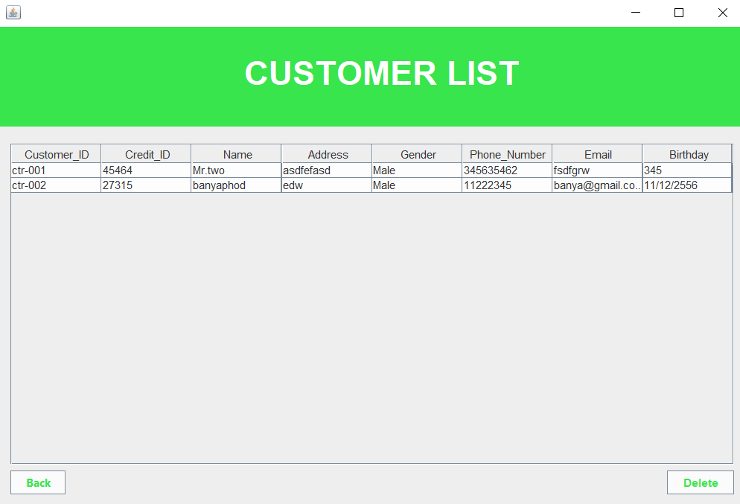

ภาพที่ 5.8.3 ก่อน Edit

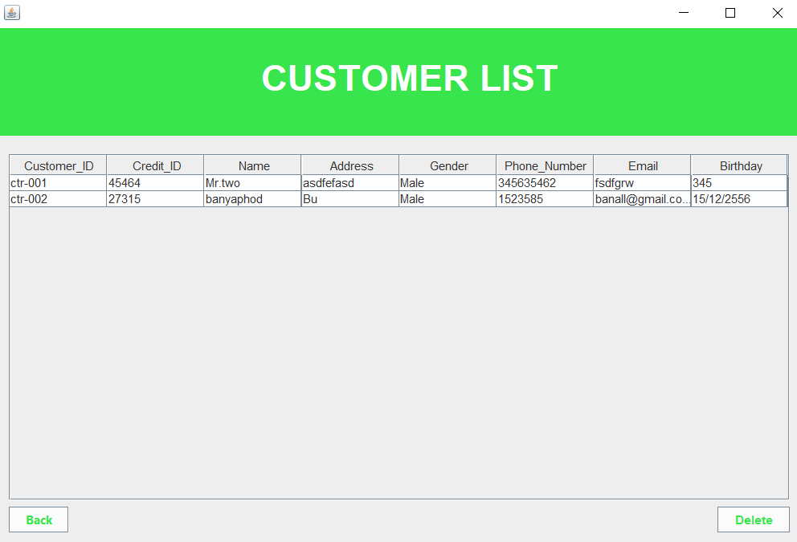

ภาพที่ 5.8.3 หลัง Edit

**5.9 ฟังก์ชัน Customer List**

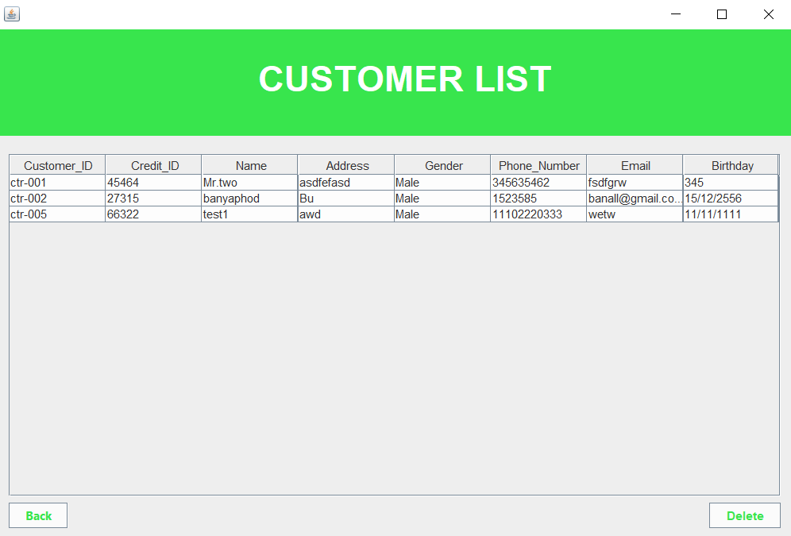

ภาพที่ 5.9 หน้าต่าง Customer List

ในหน้าต่างนี้จะแสดงข้อมูลของ Customer ทั้งหมดที่อยู่ในระบบฐานข้อมูล

5.9.1 ฟังก์ชัน Delete

ให้ผู้ใช้งานทำการคลิ๊กเลือก Customer ที่ต้องการจะลบ หลังจากนั้นให้ผู้ใช้งานกดปุ่ม “Delete”

ระบบขึ้นแจ้งเตือนตามภาพที่ 5.9.1 หากต้องลบให้กด “Yes” หากไม่ต้องการลบให้กด “No”

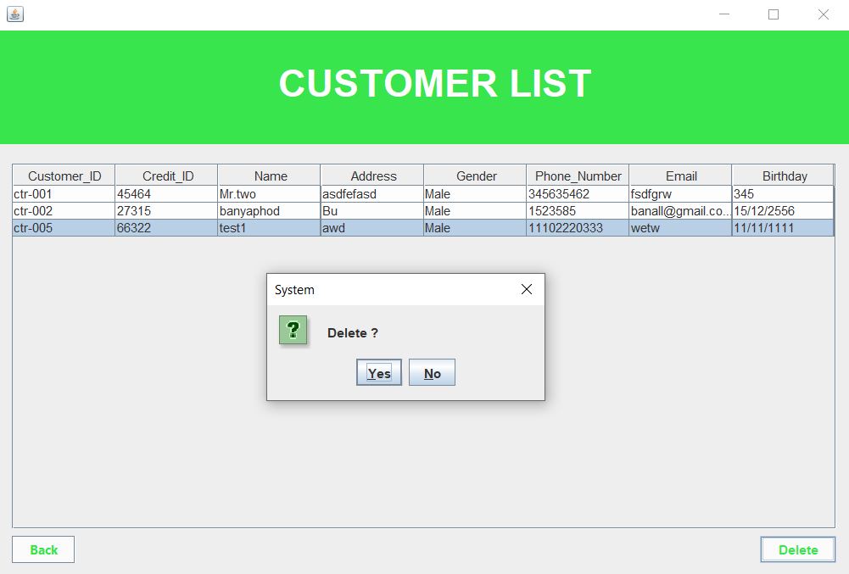

ภาพที่ 5.9.1 ระบบขี้นแจ้งเตือนหลังจากกดปุ่ม “Delete”

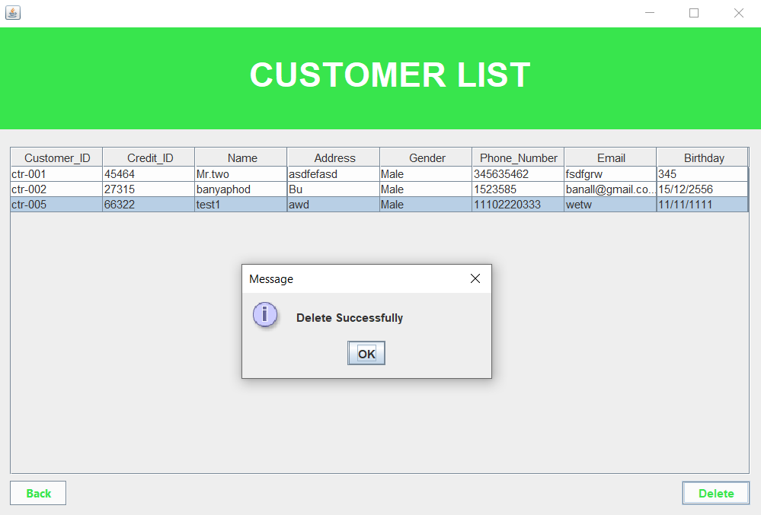

ภาพที่ 5.9.2 ระบบขี้นแจ้งเตือนหลังจากกดปุ่ม “Yes”

**5.10 ฟังก์ชัน Transaction**



ภาพที่ 5.10 หน้าต่าง Transaction

ฟังก์ชันนี้เป็นฟังก์ชันที่ใช้แสดงธุรกรรมทางการเงินทั้งหมดในสหกรณ์

-Total Customer แสดงจำนวนสมาชิกทั้งหมดในสหกรณ์

-Total Deposit แสดงยอดเงินฝากของสมาชิกทั้งหมดในสหกรณ์

-Total Withdraw แสดงยอดเงินถอดของสมาชิกทั้งหมดในสหกรณ์

-Balance แสดงยอดเงินคงเหลือที่มีการหมุนเวียนอยู่ในระบบ โดยจะมีต้นทุนที่ใช้ในการหมุนเวียนอยู่ 1,000,000 บาท

-ตารางแสดงข้อมูล เงินฝาก ถอน รวมของสมาชิกแต่ละคน